

*NATUURWETENSCHAPPEN 5 APP*

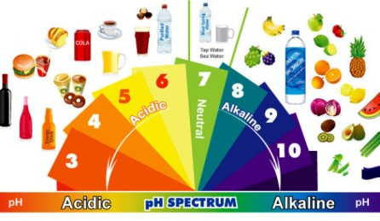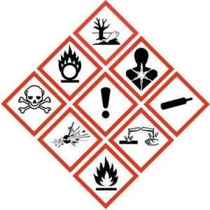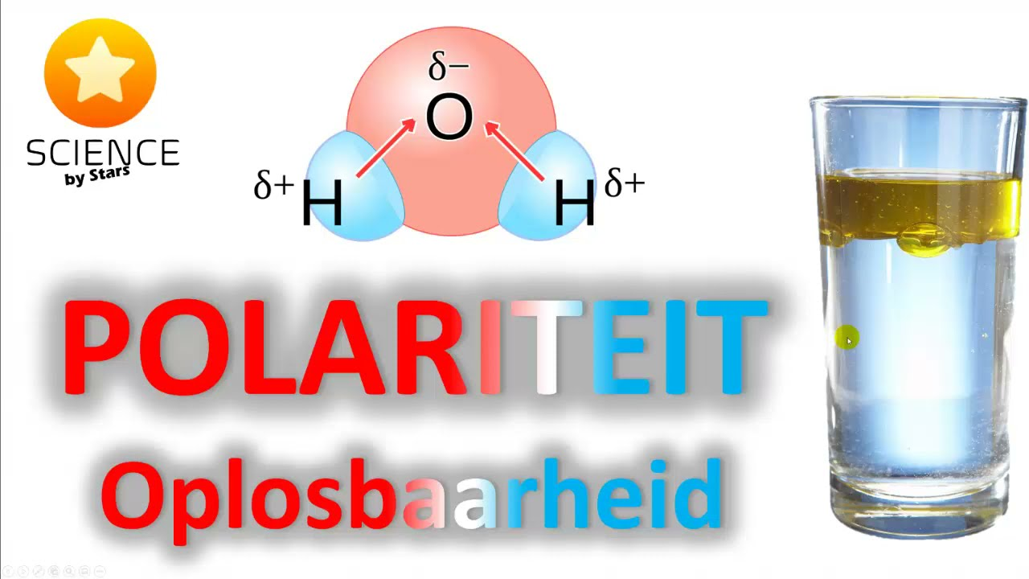

*THEMA CHEMIE:  
Structuur en eigenschappen   
van stoffen*

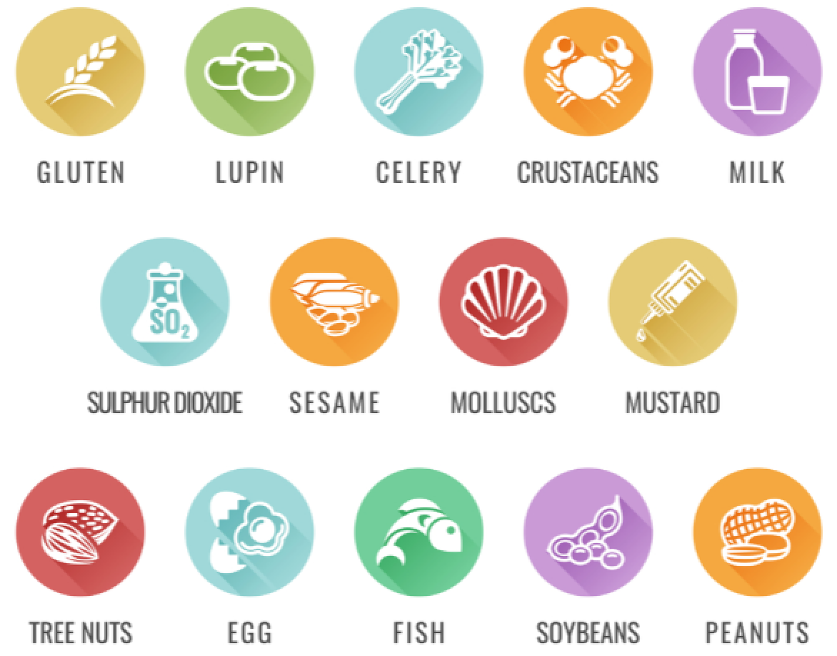

Leerkracht: ***Mr. Ollevier***

Schooljaar 2024-2025

Inhoudsopgave

# 

**Leerplandoelen 4**

**1. Inleiding 4**

1.1. Herhaling begrippen 4

1.1.1. Stoffen, voorwerpen en hun eigenschappen 4

1.1.2. Fysische en chemische eigenschappen 5

1.1.3. Fysische en chemische reacties 6

1.1.4. Algemene begrippen chemische reactie 7

**2. Anorganische en organische stoffen 8**

2.1. Anorganische of minerale verbindingen 8

2.2. Organische of koolstofverbindingen 8

2.3. Oefening 9

2.4. Samenvatting anorganisch en organisch 9

2.5. Stofklassen en functionele groep 10

2.6. Overzicht indeling van de materie 10

**3. Oplosmiddelen of solventen 11**

3.1. Betekenis 11

3.2. Soorten oplosmiddelen 12

3.3. Nadelige werking van oplosmiddelen 13

3.4. Oplosbaarheid van stoffen 13

**4. Zuurgraad 14**

4.1. Auto-dissociatie van water en het ionenproduct van water 14

4.2. Concentratie aan H+ ionen 14

4.3. Definitie volgens Arrhenius 15

4.4. Verband tussen pH en pOH 16

4.5. Zuur-base-indicatoren 18

**5. Chemische eigenschappen en risico’s van enkele anorganische stoffen 20**

5.1. Water 20

5.1.1. Eigenschap: geleidbaarheid 21

5.1.2. Eigenschap: oplosbaarheid 21

5.1.3. Eigenschap: hardheid 22

5.1.4. Risico’s van water 23

5.2. Zoutzuur 24

5.2.1. Eigenschap: zuurgraad en corrosiviteit 24

5.2.2. Risico’s 24

5.3. Soda 25

5.3.1. Baking soda 25

5.3.2. Eigenschappen 25

5.3.3. Bijtende soda 25

5.3.4. Eigenschap: corrosiviteit 26

5.3.5. Eigenschap: oplosbaarheid 26

5.3.6. Risico’s soda 26

5.4. Wasproduct 27

5.4.1. Eigenschap: micelvorming 28

5.4.2. Risico’s 28

5.5. Gips 29

5.5.1. Eigenschap: waterbestendig (synthetische) 29

5.5.2. Risico’s 30

5.6. Tandpasta 30

5.6.1. Risico’s 30

**6. Chemische eigenschappen en risico’s van enkele organische stoffen 31**

6.1. Inleidende begrippen 31

6.1.1. Vertakte en onvertakte structuren 31

6.1.2. Verzadigde en onverzadigde structuren 32

6.1.3. Cyclische en acyclische structuren 32

6.2. Alkanen en halogeenalkanen 33

6.2.1. Naamgeving 33

6.2.2. Eigenschap: reactie met een halogeen 36

6.2.3. Eigenschap: brandbaarheid 36

6.2.4. Eigenschap: aggregatietoestand 36

6.2.5. Eigenschap: oplosbaarheid 37

6.2.6. White spirit of hexaan 37

6.2.7. Thinner, wasbenzine en terpentine 37

6.2.8. Chloormethaan 39

6.3. Alkenen en alkynen 40

6.3.1. Naamgeving 40

6.3.2. Eigenschap: brandbaarheid 42

6.3.3. Eigenschap: oplosbaarheid 42

6.4. Alcoholen 43

6.4.1. Naamgeving 43

6.4.2. Eigenschap: brandbaarheid 43

6.4.3. Eigenschap: oplosbaarheid 44

6.4.4. Ethanol 44

6.4.5. Glycerol of glycerine 46

6.5. Carbonzuren 46

6.5.1. Naamgeving 46

6.5.2. Eigenschap: zuurgraad / corrosiviteit 46

6.5.3. Ethaanzuur of azijnzuur 47

6.5.4. Melkzuur of lactaat 47

6.5.5. Citroenzuur 48

6.6. Ketonen 48

6.6.1. Naamgeving 48

6.6.2. Eigenschap: oplosbaarheid 49

6.6.3. Aceton 49

6.7. Amine 49

6.7.1. Naamgeving 49

6.7.2. Eigenschap: waterstofbrug 50

6.7.3. Eigenschap: zuurgraad 50

6.7.4. Ureum 50

6.7.5. Aminozuren 50

**7. Dosis en hoeveelheid 51**

7.1. ADH, minimale, optimale en maximale dosis 51

7.2. Voorbeeld: voedingssupplementen 52

7.3. Voorbeeld: voedingsstoffen bij mens 53

7.4. Voorbeeld: medicatie 55

7.5. Homeopathie 55

7.6. Concentratie uitdrukken in grootheden en eenheden 56

7.6.1. Massaconcentratie (in g/l of kg/l ) 56

7.6.2. Massaprocent (in % of g/ 100 g) 57

7.6.3. Volumeconcentratie (in ml/l ) 58

7.6.4. Volumeprocent (in % of in ml/100 ml) 58

7.6.5. Massafractie (in ppm, ppb…) 59

**8. Extra oefeningen: naamgeving organische stoffen (vrijblijvend) 61**

# 

# Leerplandoelen

|  |  |
| --- | --- |
| LPD 1C | De leerlingen **illustreren** de chemische eigenschappen van producten en materialen. |
|
| LPD 2C | De leerlingen **interpreteren** op product- en materiaallabels de chemische informatie op vlak van veiligheid, gezondheid en leefmilieu. |
|
| LPD 3C | De leerlingen **illustreren** de dosis van stoffen in relatie tot hun gebruik. |
|

# Inleiding

Chemie houdt zich bezig met stoffen en waarom ze zijn zoals ze zijn, hun eigenschappen en hun samenstelling.   
Chemie houdt zich ook bezig met de verandering van die stoffen door hun contact (interactie) met andere stoffen of door contact met de ruimte waarin ze zitten. Hierdoor kan de structuur veranderen en de aggregatietoestand.

Het voedsel dat we eten, de kleding die we dragen, de sportmaterialen die we gebruiken, geneesmiddelen, wasmiddelen, brandstoffen,… zijn voorbeelden van hoe de toegepaste chemie bijdraagt tot een meer comfortabel en liefst ook duurzamer leven.

## **Herhaling begrippen**

## Stoffen, voorwerpen en hun eigenschappen

Er is een verschil tussen een voorwerp en een stof.

**Een voorwerp** is een concreet ding, opgebouwd uit stoffen. Elk voorwerp bezit voorwerpeigenschappen. Dit zijn de eigenschappen van het voorwerp zoals de vorm, grootte, massa, volume enz. Een voorwerpeigenschap zal wel veranderen als de hoeveelheid toeneemt of afneemt.   
Voorbeeld: Een pen

**Een stof** bezit stofeigenschappen zoals kookpunt, smeltpunt, kleur, dichtheid, oplosbaarheid, brandbaarheid enz. Een stofeigenschap verandert niet als de hoeveelheid stof verandert.   
Voorbeeld: Suiker



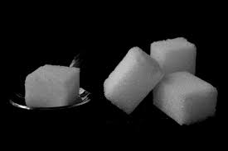

## 

Voorwerp : pen Stof : suiker

## 

## Fysische en chemische eigenschappen

**Fysische eigenschappen** veranderen de chemische identiteit niet.  
Voorbeelden van fysische eigenschappen zijn: kleur, hardheid, geleidbaarheid, massa, volume, of combinaties ervan zoals dichtheid (= massa / volume).   
De massa van bijvoorbeeld ijzer kan variëren. Ongeacht de massa van de stof, ijzer blijft ijzer. Of je er nu 2 gram of een ton van hebt, de chemische stof blijft dezelfde.

**Chemische eigenschappen** daarentegen veranderen de chemische identiteit wel.   
Deze eigenschappen hebben te maken met de manier waarop een vorm van materie zich kan omzetten in een andere.   
Wanneer ijzer in contact komt met zuurstof bijvoorbeeld ontstaat er ijzerroest. Het contact met zuurstof wijzigt in dit geval de eigenschappen van de stof ijzer: het oxideert. Oxidatie (reactie met zuurstof) is dus een chemische eigenschap, want het brengt veranderingen teweeg aan de chemische identiteit van de stof.

De chemische eigenschappen die aan bod zullen komen in deze cursus zijn o.a. oplosbaarheid, zuurgraad, brandbaarheid, corrosiviteit.

## 

## Fysische en chemische reacties

Opdracht: Maak de juiste onderverdeling van volgende voorbeelden van reacties:  
Roesten van een fiets (1)/ bevriezen van een meer (2)/ rotten van een appel (3)/ suiker verbranden (4) /stollen van kaarsvet (5)/ een ei koken (6) / een bruistablet in een glas water (7)/ bleekwater als poetsmiddel (8)/ zwembadwater chloreren (9)/ afvalwater zuiveren door filtratie (10)

|  |  |
| --- | --- |
| **FYSISCHE REACTIE** | **CHEMISCHE REACTIE** |
| 2 / 5 / 10 | 1 / 3 / 4 / 6 / 7 / 8 / 9 |

Bij een ***fysische reactie***blijft de aard van de stoffen ongewijzigd. De moleculen worden niet aangetast.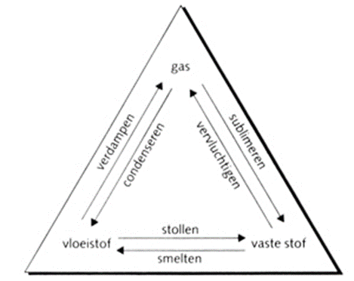

***Fysische eigenschappen van water***

Bij een ***chemische reactie*** worden uit de oorspronkelijke stoffen andere, nieuwe stoffen gevormd. De *reagentia* (= *uitgangsstoffen*) reageren tot vorming van andere stoffen (= *reactieproducten of eindproducten*). Moleculen vallen uiteen en de atomen hergroeperen zich tot andere, nieuwe moleculen.   
We onderscheiden analyses of ontledingsreacties enerzijds en syntheses anderzijds.

## Algemene begrippen chemische reactie

Bij een chemische reactie gebeurt een stofomzetting. Vaak is deze omzetting zichtbaar door een kleurverandering, gas- of neerslagvorming.   
Er wordt ook energie uitgewisseld, onder de vorm van licht, warmte of mechanische energie. De energie kan vrijkomen (exotherm) of opgenomen/ toegevoerd (endotherm) worden.

Eén of meerdere beginstoffen, reagentia worden omgezet in één of meerdere eindstoffen, producten. Internationaal worden de chemische reacties door een reactievergelijking weergegeven waarbij de stoffen als formules worden geschreven.   
De omzetting stel je voor met een enkele of dubbele reactiepijl, afhankelijk van het type reactie.

Voorbeelden:

2 H2 + O2 → 2 H2O

CH4 + 2 O2 → CO2 + 2 H2O

*Reagentia → Producten*

Volgens de wet van behoud van atomen geldt bij elke chemische reactie dat het aantal atomen van elke soort voor de reactie gelijk is aan het aantal na de reactie. Daarom voegt men aan de formules in de vergelijking voorgetallen of coëfficiënten toe.   
Verwar dat niet met de index van een stof. De index hoort bij het atoom zelf.

Voorbeeld:

C6H12O6 + 6 O2 → 6 CO2 + 6 H2O

Voorgetallen / Coëfficiënten

Indexen

# Anorganische en organische stoffen

## Anorganische of minerale verbindingen

De anorganische stoffen zijn ontstaan uit de levenloze (dode) natuur en worden daarom anorganische of minerale stoffen genoemd. Je vindt ze terug als erts of gesteente in de bodem; als gas, fijne druppeltjes of stofdeeltjes in de lucht; als zout opgelost in water enz. Wetenschappers slagen er nu wel in heel wat minerale stoffen te synthetiseren in het labo, maar het aantal anorganische verbindingen is relatief beperkt. Ondanks het grote aantal atoomsoorten (een honderdtal zoals in het PSE), zijn de mogelijkheden tot syntheses niet zo ruim als bij de koolstofchemie.

De minerale of anorganische verbindingen (ongeveer 250) kunnen worden ingedeeld in vier **stofklassen**: de zuren, oxiden, hydroxiden en zouten.

|  |  |  |  |
| --- | --- | --- | --- |
| ZUREN | OXIDEN | HYDROXIDEN | ZOUTEN |
| HZ | **MO of nMO** | **MOH** | **MZ** |

waarin: M = metaal nM = niet-metaal

O = zuurstof H = waterstof

Z = zuurrest

## 

## Organische of koolstofverbindingen

De verbindingen die voorkomen in de levende natuur (plant en dier) of afkomstig zijn van afgestorven wezens ( steenkool, aardolie, ...) worden verzameld onder de naam organische verbindingen. In organische stoffen komt steeds het element koolstof (C) voor. Daarom spreken we ook van koolstofverbindingen.

*Opmerking 1: Niet alle organische stoffen komen voor in de natuur. Ze zijn synthetisch te bereiden. De naam ‘koolstofverbindingen’ is dus een betere naam.*

*Opmerking 2: Niet alle stoffen met een C-atoom behoren tot de organische stoffen. Hierbij de uitzonderingen: CaCO3 / CO / CO2*

*calciumcarbonaat / koolstofmonoxide / koolstofdioxide*

## Oefening

Deel onderstaande stoffen in:

kalk – zetmeel – marmer – water – propaangas – koolstofdioxide – grafiet – olie

|  |  |
| --- | --- |
| ANORGANISCHE STOFFEN | ORGANISCHE STOFFEN |
| Kalk | Zetmeel |
| Marmer | Propaangas |
| Water | Grafiet |
| Koolstofdioxide | Olie |

## 

## Samenvatting anorganisch en organisch

Criteria om minerale verbindingen en koolstofverbindingen te onderscheiden :

|  |  |
| --- | --- |
| MINERALE VERBINDINGEN | KOOLSTOFVERBINDINGEN |
| * komen voort uit de levenloze natuur | * komen voort uit de levende natuur |
| * bevatten één of meer van de 92 elementen uit het PSE. Combinaties uit een uitgebreide keuze.   Voorbeeld: H2, Na2CO3 | * bevatten steeds C en (nagenoeg) steeds H, soms ook O,N,S of halogenen. Combinaties uit een beperkte keuze. Voorbeeld: C7H16, CH3OH |
| * één molecule bevat een beperkt aantal atomen. Voorbeeld: Na2CO3: 6 atomen | * één molecule kan zeer veel atomen (zelfs 105) bevatten. Voorbeeld: C16H34 bevat 50 atomen |
| * de totale verzameling minerale stoffen is minder uitgebreid | * de totale verzameling C-verbindingen is zeer uitgebreid. |
| * atomen zijn gebonden door   - ofwel ionbinding  - ofwel atoombinding  - ofwel metaalbinding | * atomen zijn nagenoeg uitsluitend gebonden door een atoombinding |

## Stofklassen en functionele groep

Sommige stoffen vertonen gelijkaardig gedrag. Bij bepaalde experimenten gaan ze dezelfde effecten veroorzaken. Die overeenkomst in chemisch gedrag komt meestal door gelijkenis in structuur en opbouw van de stoffen. Deze vaststelling leidt tot een indeling in stofklassen op basis van hun typische functionele groep.

Een **stofklasse** is een groep stoffen die gemeenschappelijke chemische eigenschappen bezitten. Zij hebben een gemeenschappelijk atoom of gemeenschappelijke atoomgroep. Dat is de **functionele of karakteristieke groep.**

## Overzicht indeling van de materie

Binnen de materie wordt er een onderscheid gemaakt tussen een mengsel of een zuivere stof.   
Een zuivere stof is een stof met een bepaalde chemische samenstelling. Een mengsel bestaat uit minstens twee verschillende stoffen in een variabele samenstelling.

zuivere stoffen

anorganische stoffen organische stoffen

enkelvoudige samengestelde samengestelde

metalen oxiden alkanen

niet-metalen hydroxiden alcoholen

edelgassen zuren suikers

zouten ….

Binnen de categorie van de mengsels, wordt er een onderscheid gemaakt tussen heterogene stoffen, colloïdale oplossingen en homogene stoffen.

Een heterogene stof is een stof die niet in alle punten dezelfde eigenschappen heeft. Voorbeelden van heterogene stoffen zijn: grove mengsels, suspensie, emulsie, schuim, nevel, damp en rook.   
Een colloïdale oplossing is een overgangsvorm met deeltjes van een grootte tussen 1 nm en 100 nm.   
Een homogene stof is een stof die in alle punten dezelfde eigenschappen heeft. Voorbeelden van homogene stoffen zijn: legeringen, **oplossingen** en gasmengsels.

We gaan dieper in op de oplossingen.

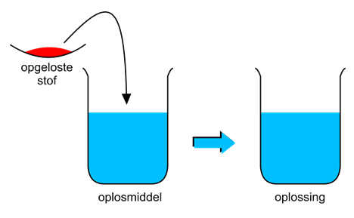

# 

# Oplosmiddelen of solventen

## Betekenis

Een solvent of oplosmiddel is doorgaans een vloeistof, waarin andere materialen opgelost worden en zo een oplossing vormen.

## Soorten oplosmiddelen

Solventen zijn of vooral **zuur,** of vooral **alkalisch (basisch)**, of **amfoteer (zuur en basisch)** of **aprotisch (geen van beide).**

**Water is een polair en anorganisch solvent** voor heel veel verbindingen. Het is een oplosmiddel voor tal van (voedings)zouten, suikers en eiwitten. Alleen vetachtige stoffen lossen als groep slecht op in water.  
Stoffen die goed oplosbaar zijn in water heten ook wel**polaireof hydrofielestoffen.**  
Stoffen die slecht oplosbaar zijn heten ook wel **apolaire, hydrofobe of lipofiele stoffen.**

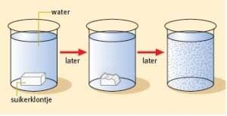

**De apolaire solventen** zijn vooral de **koolwaterstoffen**. **Organische** stoffen die vaak als solvent worden gebruikt zijn o.a. alcoholen, esters, ketonen, amines en gehalogeneerde koolwaterstoffen.

Ze worden vooral toegepast als medium in chemische synthese, als industriële reinigers, in extractieprocessen, farmaceutica, inkten en verven, lakken en vernissen.

In het huishoudelijk gebruik komen veel producten voor waarin oplosmiddelen zijn verwerkt. Oplosmiddelen worden bijvoorbeeld gebruikt voor

* het oplossen van vaste stoffen (vb.medicamenten),
* het vloeibaar houden van anders harde substanties (tandpasta, drukinkt, schoensmeer, benzine, lijm)
* het verspreiden van geuren (aftershave, luchtverfrisser, toiletblok).

**Vluchtige oplosmiddelen** kunnen gebruikt worden in producten waarbij snelle droging door middel van verdamping gewenst is (hars, verf).

## Nadelige werking van oplosmiddelen

Sommige oplosmiddelen zijn schadelijk voor de ozonlaag en het grondwater m.a.w. belastend voor het milieu.   
Daarnaast kunnen een aantal zowel organische als anorganische solventen schadelijk zijn voor de gezondheid: irritaties, misselijkheid, kanker, schade aan het ongeboren kind, genetische beschadiging.  
  
Samen met de toenemende reglementering en de schaarser worden grondstoffen hebben deze gevaren ervoor gezorgd dat industrie en onderzoek op zoek gaan naar alternatieve oplosmiddelen, dikwijls aangeduid als 'groene solventen'. Maar die betekenis (en regelgeving) is nog niet duidelijk…

## Oplosbaarheid van stoffen

Geef 2 stoffen die volgens jou oplosbaar zijn met elkaar:

Water (polair) en keukenzout (polair)

Geef 2 stoffen die volgens jou niet oplosbaar zijn met elkaar:

Water (polair) en olie (apolair)

Welk criterium pas jij toe om te zeggen welke oplosbaar zijn of niet ?

Soort zoekt soort :

Een polaire stof lost enkel op in een polair solvent

Een apolaire stof lost enkel op in een apolair solvent

De algemene regel “soort zoekt soort” is hier van toepassing. Wat betekent die regel ?

Zie hierboven

De oplosbaarheid wordt niet alleen beïnvloed door de polariteit van de stoffen, ook nog door andere factoren zoals temperatuur en de aanwezigheid van een emulgator.

# Zuurtegraad

## Auto-dissociatie van water en het ionenproduct van water

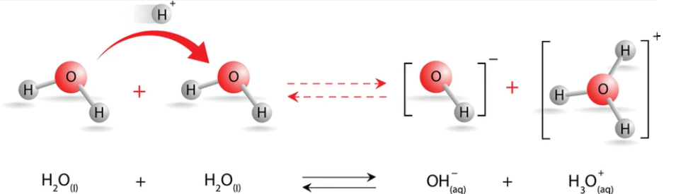

## Concentratie aan H+ ionen

Bij het evenwicht van zuiver water geldt:

[ H**+** ] = [ H3O**+** ] = [OH**-** ] =10 **-7** mol / L

Een oplossing is

* zuur als [H**+**] > [OH**-**]
* neutraal als [H**+**] = [O**H-**]
* base als [ H**+** ] ˂ [OH**-**]

Omdat werken met negatieve exponenten vaak onhandig is, bedacht *Sörensen* de grootheid **pH (potentia Hydrogenii)** als maat voor de zuurheid van een oplossing.

pH = - log [ H3O**+** ]

Dit gaf de volgende indeling op basis van de concentratie aan H+

|  |  |  |
| --- | --- | --- |
| OPLOSSING IS | [ H**+** ] = [ H3O**+** ] in mol/L | |exponent van 10| |
| ZUUR | > 10 **-7** | < 7 |
| NEUTRAAL | = 10 **-7** | = 7 |
| BASE | < 10 **-7** | > 7 |

Duid aan: Hoe meer H+ aanwezig is, hoe zuurder / ~~basischer~~ de stof is.

## 

## Definitie volgens Arrhenius

***Zuren***zijn stoffen die opgelost in water aanleiding geven tot de vorming van *H+-ionen.*

***Basen***zijn stoffen die opgelost in water aanleiding geven tot de vorming van *OH--ionen*.

Zuren: HZ → H+ + Z-

Hydroxiden: MOH → M+ + OH-

De hoeveelheid aan waterstofionen en/of hydroxide-ionen in oplossing geeft aan of een oplossing neutraal, zuur of basisch is.

De zuur-base theorie van Arrhenius zegt :

* een stof is neutraal indien het aantal H+ ionen gelijk is aan het aantal OH- ionen   
  [ H+ ] = 10-7 mol/liter  
  voorbeelden: zuiver water, een oplossing van neutraal zoals NaCl (keukenzout) in water
* een stof is zuur indien het aantal H+ ionen groter is dan het aantal OH- ionen   
  [ H+ ] > 10-7 mol/liter  
  voorbeelden: HCl, azijnzuur, citroenzuur …
* een stof is base indien het aantal H+ ionen kleiner is dan het aantal OH- ionen   
  [ H+ ] < 10-7 mol/liter  
  voorbeelden: KOH, zeepoplossing (sommige), bijtende soda …

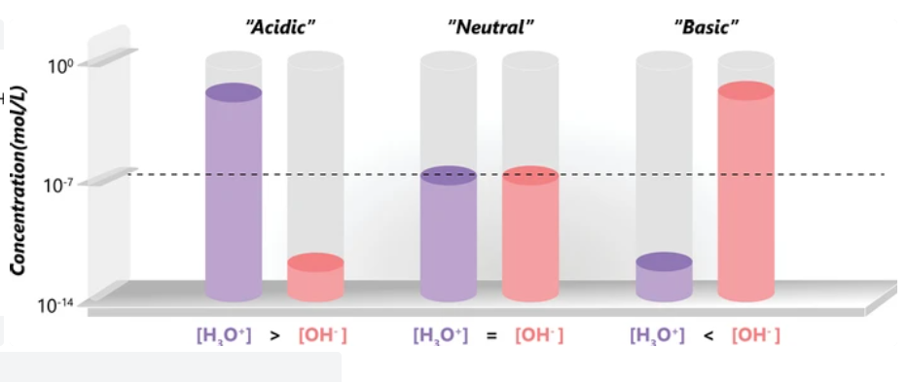

In onderstaande grafiek merk je dat de pH-waarde groter wordt naarmate de concentratie aan H+  ionen afneemt.

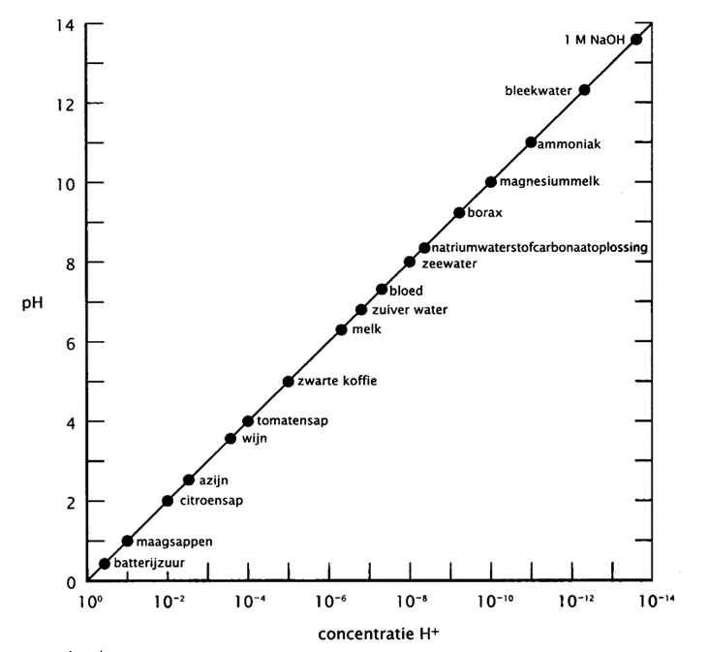

## Verband tussen pH en pOH

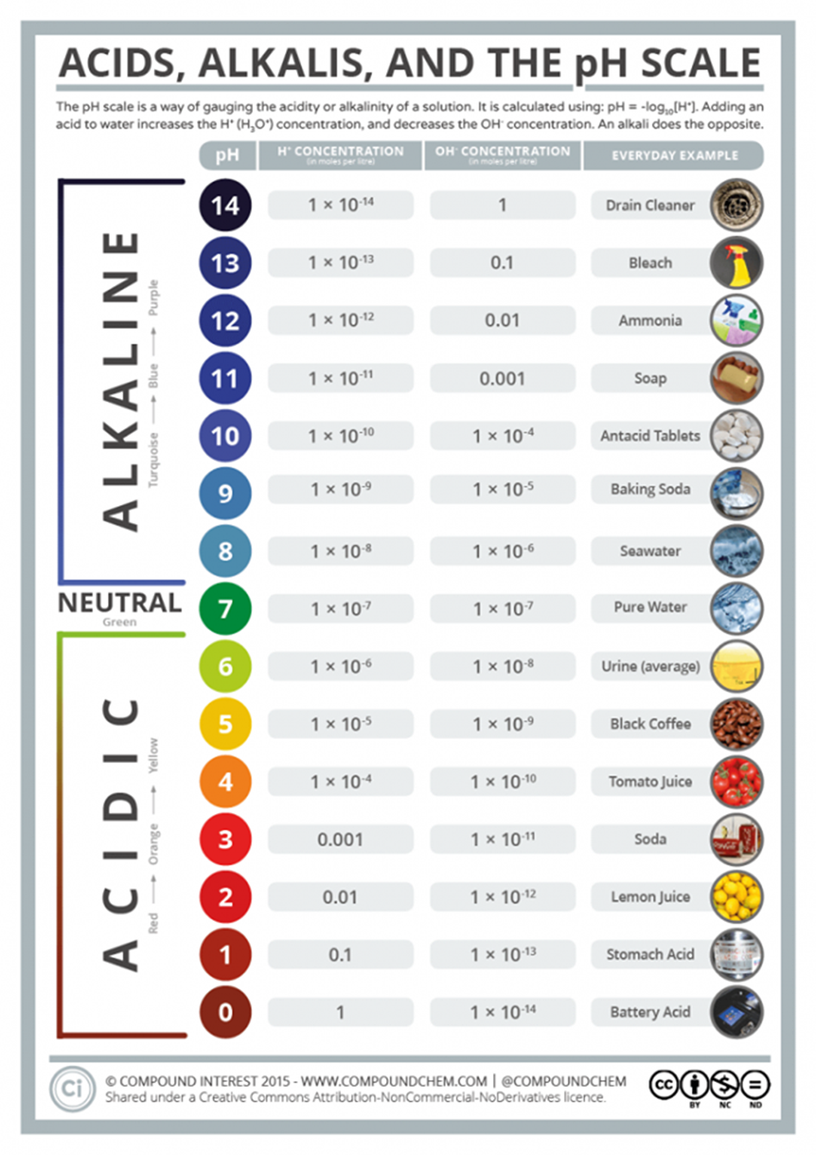

## Zuur-base-indicatoren

Met behulp van zuur-base-indicatoren kan men op een eenvoudige manier een onderscheid aantonen tussen zuren en basen of neutrale stoffen.

Aan de hand van een practicum zal je verschillende indicatoren leren gebruiken en de voor- en nadelen ervan afleiden. Dit behoort ook tot de leerstof en valt samen met STEM-doelen.

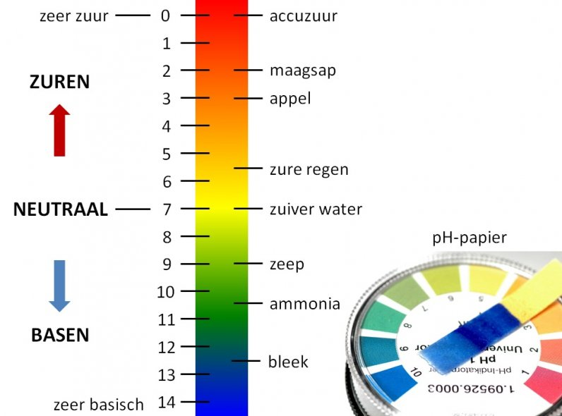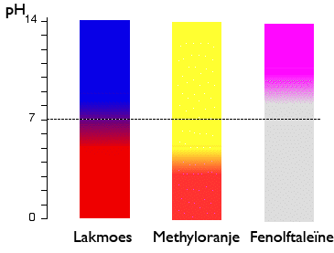

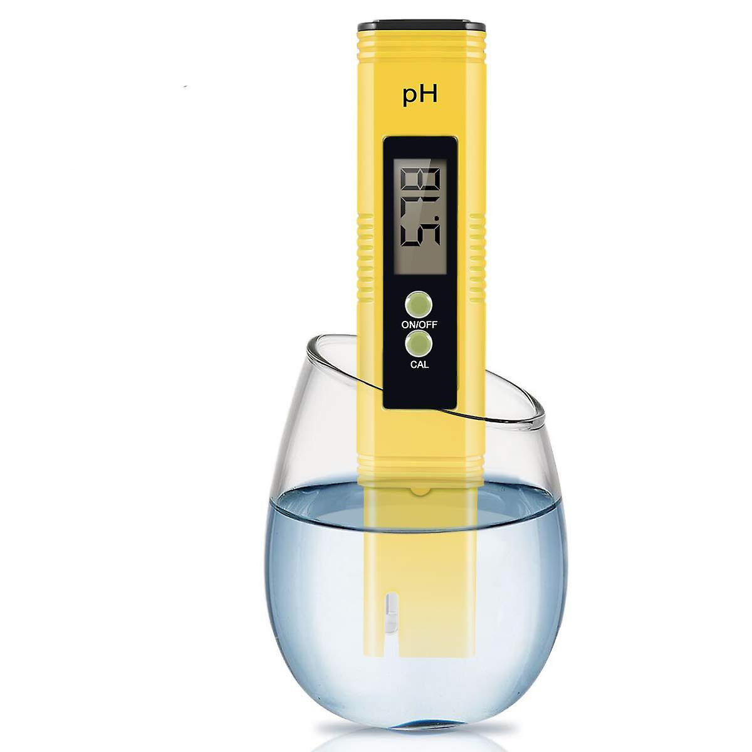

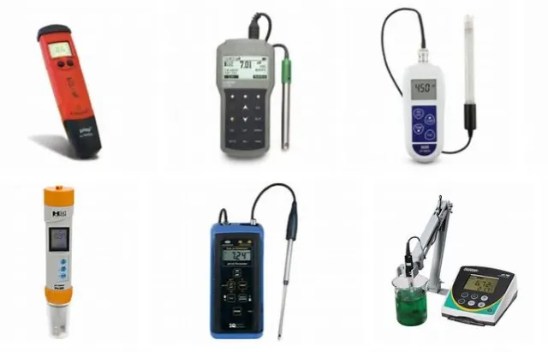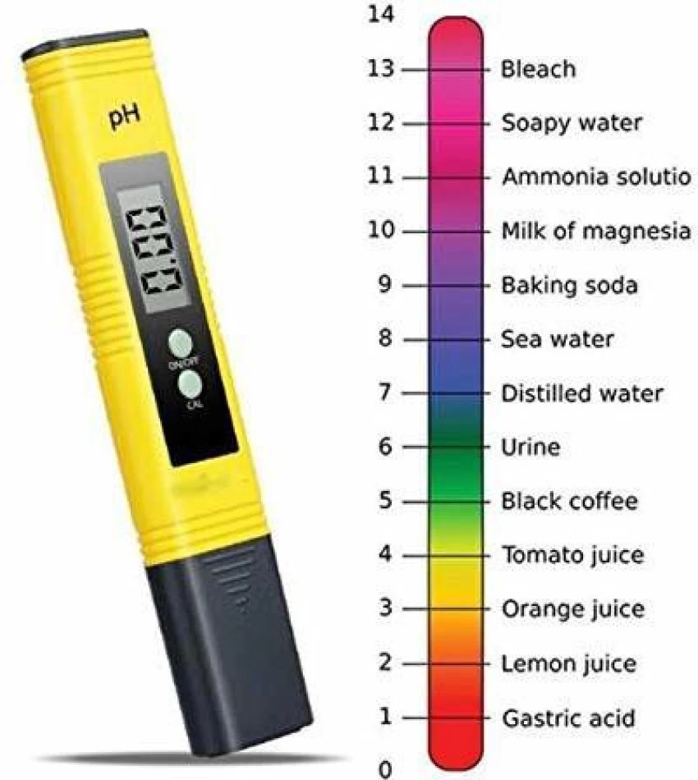

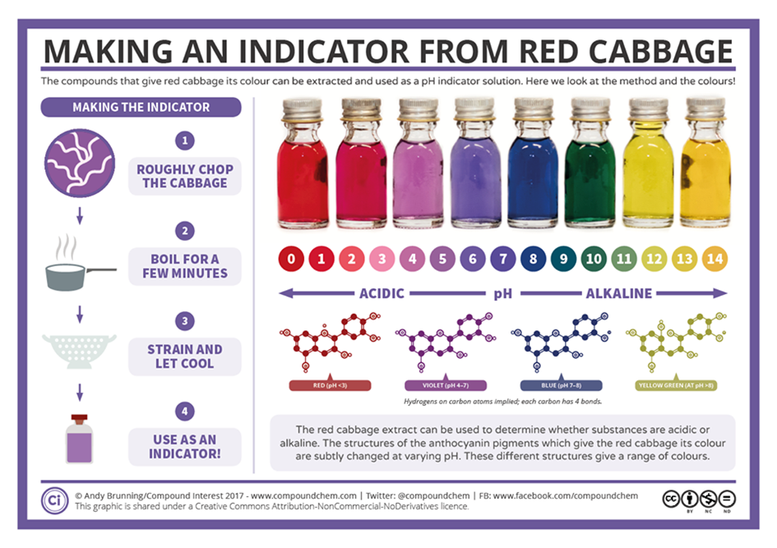Leg uit hoe je een zuur-base indicator kan bereiden op basis van een natuurlijke bron:

# 

# Chemische eigenschappen en risico’s van enkele anorganische stoffen

## Waterhttps://upload.wikimedia.org/wikipedia/commons/thumb/e/ed/Wasserstoffbr%C3%BCckenbindungen-Wasser.svg/220px-Wasserstoffbr%C3%BCckenbindungen-Wasser.svg.png

Brutoformule: H2O

Polair

Waterstofbruggen zijn aanwezig

### Eigenschap: geleidbaarheid

Beschrijf wat er gebeurt met de straal van water en met de straal van hexaan:

De straal van hexaan loopt verticaal naar beneden indien we een geladen staaf in de buurt houden.

De straal van water buigt af naar de staaf indien we een geladen staaf in de buurt houden.

Verklaring:

Door wrijving met het doek wordt de plastic staaf negatief geladen. Elektronen komen vrij en verplaatsen zich naar de buis. De aantrekking van neutrale vloeistofmoleculen door deze geladen staaf kan alleen verklaard worden door aan te nemen dat binnen in de vloeistofmoleculen een ladingsverdeling bestaat. De molecule water heeft dus een + en een - pool. De watermoleculen richten zich met hun positieve kant naar de staaf en worden zo aangetrokken.

Is er een verschil in geleidbaarheid tussen (kraan)water en gedestilleerd water?

Ja, kraanwater geleidt omdat er ionen in zitten (vb. Ca2+) en gedestilleerd water geleidt niet omdat er geen ionen in zitten.

### Eigenschap: oplosbaarheid

Water is een goed solvent voor polaire moleculen en ionverbindingen (vb. NaCl (keukenzout))

### Eigenschap: hardheid

Door de zonne-energie verdampt een grote hoeveelheid water uit de oceanen. Dit water wordt door de wind getransporteerd. Bij de vorming van wolken ontstaan kleine waterdruppels of ijskristallen. Deze druppels nemen koolstofdioxide uit de lucht op. Hierdoor wordt het water lichtjes zuur. Uiteindelijk zal het water als regen of sneeuw de aarde bereiken. Dit is bekend als neerslag.

Hard water bevat Ca2+ - en Mg2+ -ionen komende van opgeloste Ca- en Mg-zouten. De hardheid van het leidingwater wordt voornamelijk bepaald door het calciumgehalte. Er wordt gesproken van tijdelijke en blijvende hardheid.

De tijdelijke hardheid is te wijten aan Ca-H-carbonaten en Mg-H-carbonaten. Ze verdwijnt boven de 65 °C.   
Bij verwarming van hard water (opgelost Ca(HCO3 )2) ontstaat er dus een onoplosbaar kalkneerslag (CaCO3). Dit slaat neer op verwarmingselementen, waterketels, enz.   
De blijvende hardheid is te wijten aan calciumsulfaten en -chloriden en magnesiumsulfaten en -chloriden. Calciumionen vormen met natriumstearaat (zeep) een neerslag van calciumstearaat. Hierdoor kan zeep zijn werking niet meer uitoefenen (geen schuimvorming). Er moet dus meer zeep gebruikt worden om met hard water eenzelfde reinigend effect te krijgen.

In België is het drinkwater vrijwel overal zeer hard (> 30 Franse hardheidsgraden). Een uitzondering vormen de Ardennen (zacht water, < 15 Franse hardheidsgraden) en het noorden van de provincies Oost-Vlaanderen, Antwerpen en Limburg (zacht tot middelhard). Voor mensen is dit hard water zeker niet nadelig. Het is slechts nadelig voor warmwaterleidingen, verwarmingselementen en voor het zeepverbruik.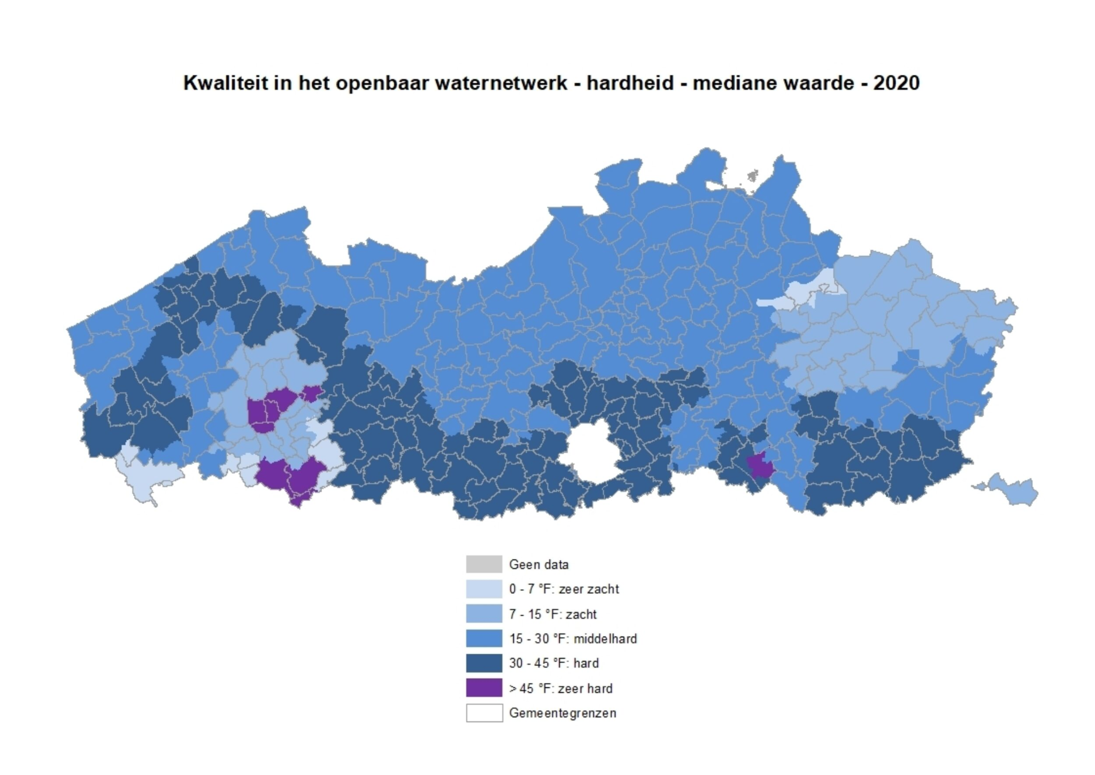

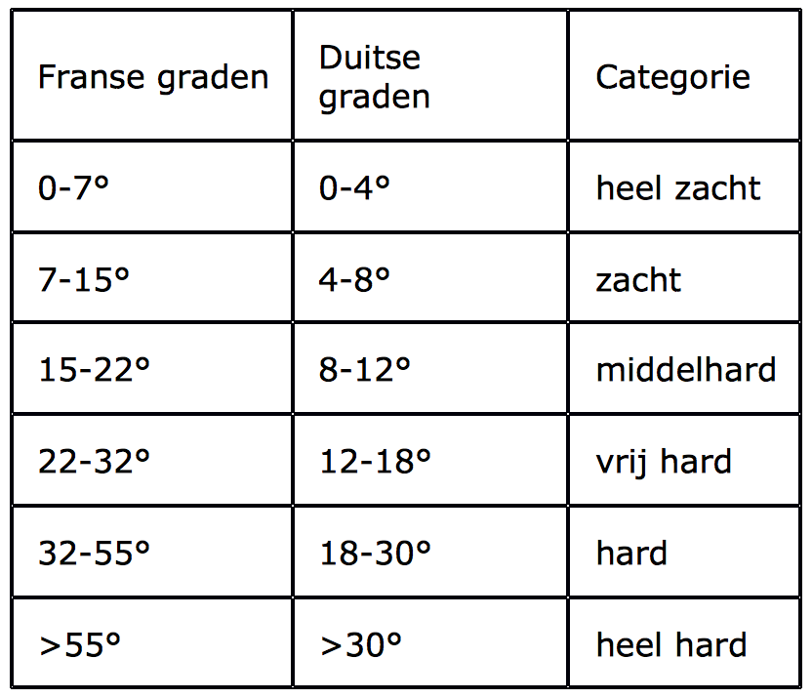

### Risico’s van water

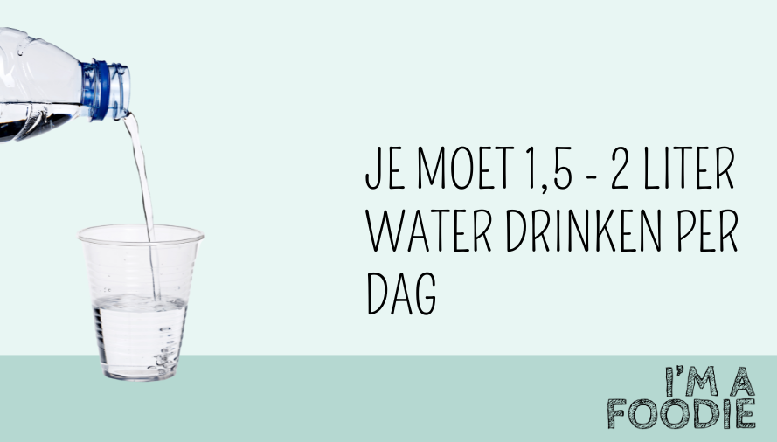

Gemiddeld gezien kan je lichaam maximaal 8 tot 10 liter water per dag verwerken. Hoeveel liter water je drinken kunt, hangt van je lichaamsgewicht af. Maar ook van wat je doet. Als je gesport hebt, of het is warm weer, heb je meer water nodig dan wanneer je stilzit op een kantoor van 18 graden.

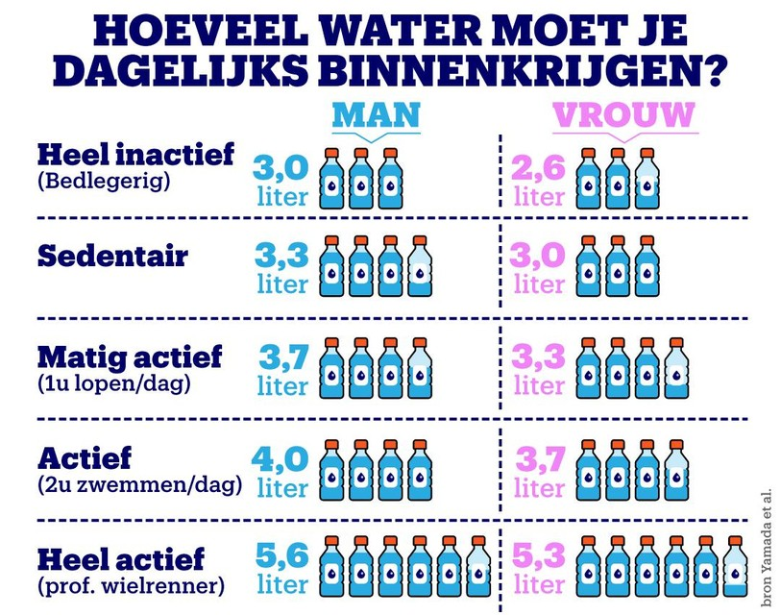

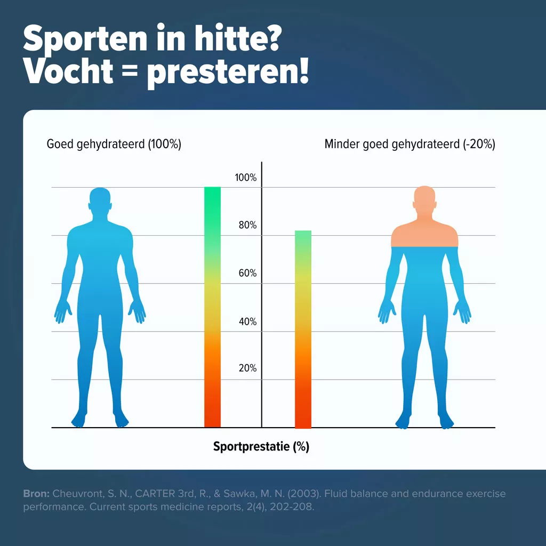

## Zoutzuur

Brutoformule: HCl

Wetenschappelijke naam: Waterstofchloride

Kleurloos, indringende geur

### Eigenschap: zuurgraad en corrosiviteit (bijtend product)

Het is een sterk zuur en heeft vele toepassingen. Hierbij enkele:

* een ideaal afbijtmiddel voor metalen.
* een ontkalker en ontstopper van WC’s en afvoerleidingen.
* om de zuurgraad (pH) van oplossingen te regelen. Voorbeeld: in de industrie zoals bij voedsel, farmaceutica, drinkwater wordt zoutzuur gebruikt om de pH van proceswaterstromen te regelen; in andere industrie voor het neutraliseren van afvalstromen; ook voor de pH-regeling van het zwembad. Afhankelijk van de toepassing wordt een verschillende kwaliteit (zuiverheid) van zoutzuur gebruikt.
* Veel chemische reacties met zoutzuur worden toegepast bij de productie van voedsel, voedselingrediënten en levensmiddelenadditieven. Typische producten zijn aspartaam, [fructose](https://www.laboratoriumdiscounter.nl/nl/d-fructose-995-for-biochemistry.html), [citroenzuur](https://www.laboratoriumdiscounter.nl/nl/chemicalien/a-z/c/citroenzuur/), [lysine](https://www.laboratoriumdiscounter.nl/nl/chemicalien/a-z/l/lysine/) en gelatine. Er wordt dan food-grade (extra puur) zoutzuur gebruikt.
* stimuleren van de olieproductie door zoutzuur te injecteren in de rotsformatie van een oliebron. Een deel van de rots zal oplossen en een structuur met grote poriën ontstaat. Verzuring van oliebronnen is een typisch proces in de olieproductie-industrie in de Noordzee.
* Het is een van nature voorkomend bestanddeel van het maagzuur (maagsap) dat wordt geproduceerd in de spijsverteringssystemen van de meeste diersoorten, inclusief de mens.

### Risico’s

H290: Kan bijtend zijn voor metalen.   
H335: Kan irritatie van de luchtwegen veroorzaken.   
H314: Veroorzaakt ernstige brandwonden en oogletsel.

## Soda

### Baking soda

Brutoformule: NaHCO3

Wetenschappelijke naam:

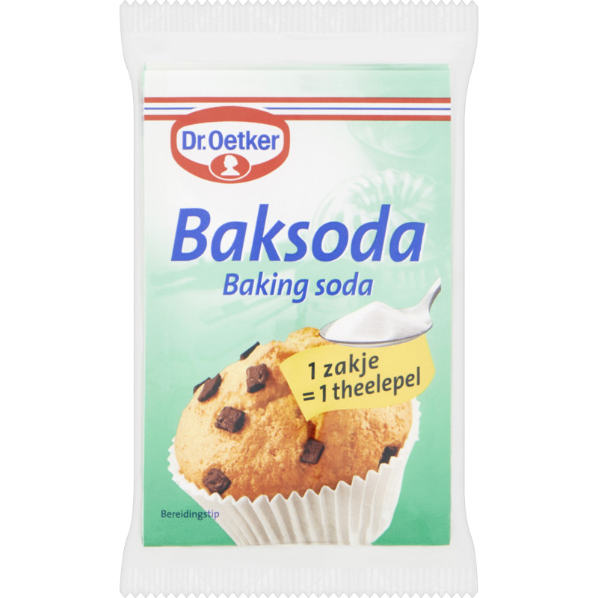Natriumwaterstofcarbonaat

Triviale naam:

Bakpoeder

### Eigenschappen

Baking soda is een krachtig en duurzaam schoonmaakmiddel in het huishouden. Het wordt wel eens zuiveringszout genoemd en kan zelfs in een voetbad worden toegevoegd.  
Het heeft verbazingwekkend ook een goede werking in de keuken bij het bakken. Er is een sterkere werking dan bakpoeder, omdat baking soda wanneer het in aanraking komt met zuren (zoals azijn, karnemelk of citroensap), koolstofdioxide (CO2) produceert waardoor het baksel luchtig wordt. Bakpoeder is iets anders, het is een samengesteld product en bestaat uit baking soda én een zuur, zodat het zuur niet meer hoeft te worden toegevoegd. Baking soda is vaak 3x geconcentreerder dan bakpoeder.

### Bijtende soda

Brutoformule: NaOH

Wetenschappelijke naam:

Natriumhydroxide

### 

### Eigenschap: corrosiviteit

Soda ontstopt onder andere aflopen, gootstenen, lavabo's en wc's. De stof is corrosief voor metalen zoals aluminium en zink. Het kan ook glas beschadigen.

Als verdunde oplossing kan het toegepast worden als ontharingsmiddel en haarontkruller.

### Eigenschap: oplosbaarheid

Soda is polair en bijgevolg oplosbaar in water, wat eveneens polair is.

### Risico’s soda (NaOH)

H314 Veroorzaakt ernstige brandwonden

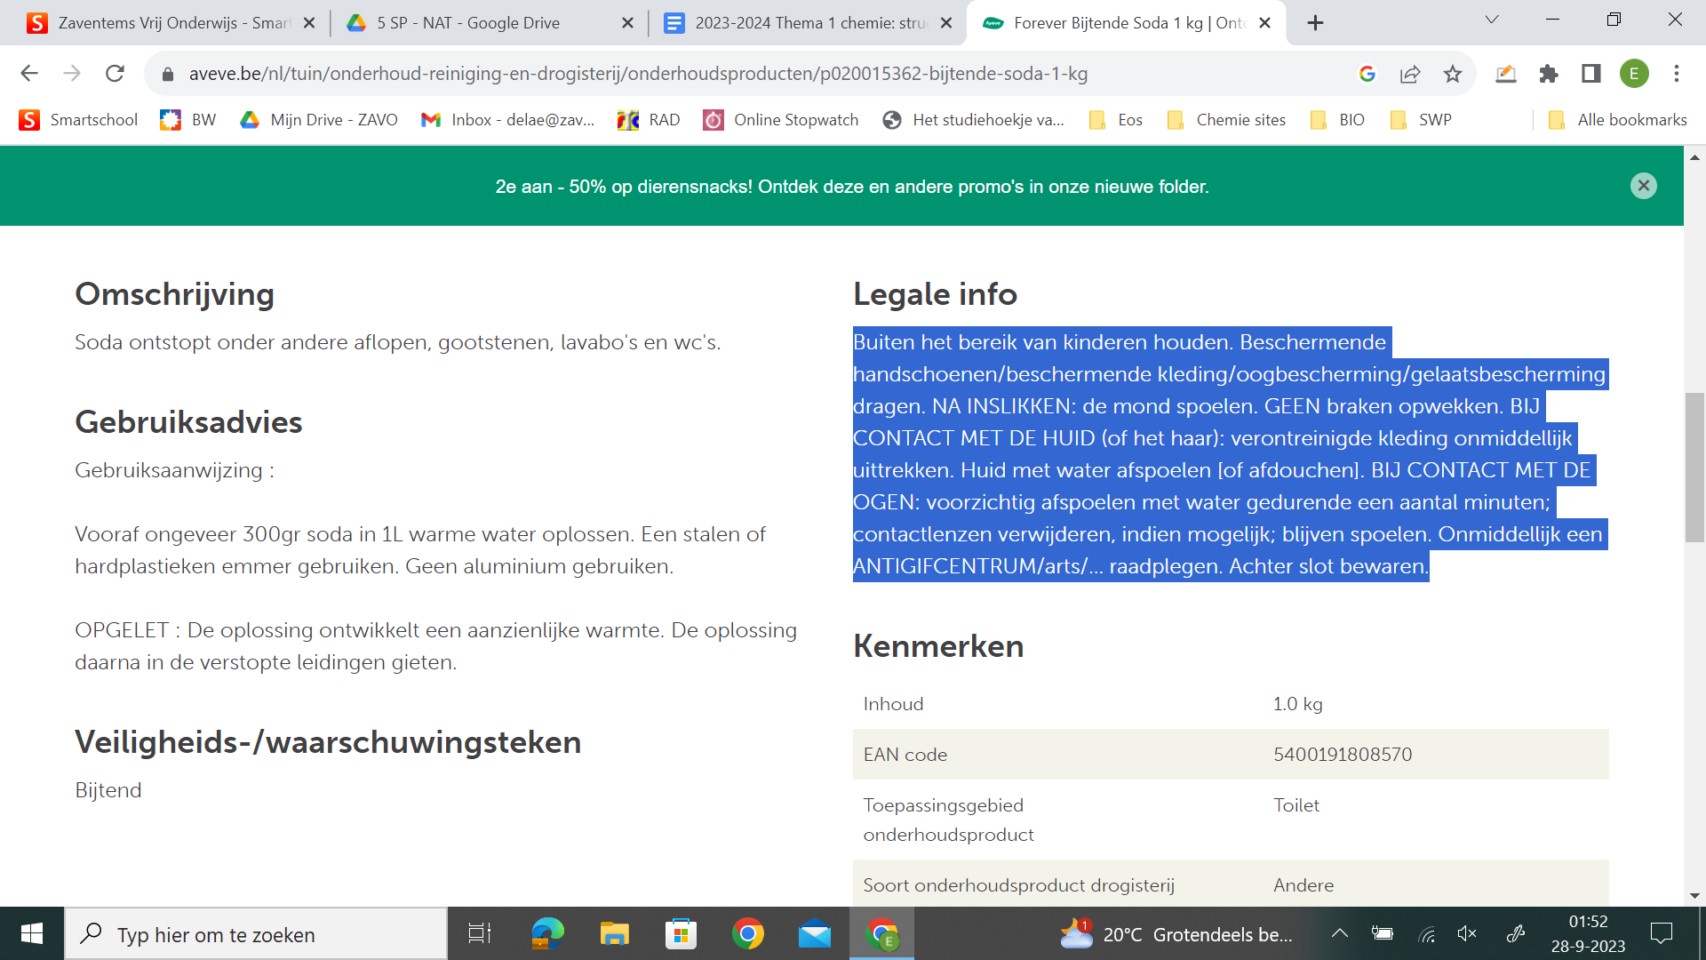Buiten het bereik van kinderen houden.  
Beschermende handschoenen / beschermende kleding/ oogbescherming / gelaatsbescherming dragen.  
NA INSLIKKEN: de mond spoelen. GEEN braken opwekken.   
BIJ CONTACT MET DE HUID (of het haar): verontreinigde kleding onmiddellijk uittrekken. Huid met water afspoelen [of afdouchen].   
BIJ CONTACT MET DE OGEN: voorzichtig afspoelen met water gedurende een aantal minuten; contactlenzen verwijderen, indien mogelijk; blijven spoelen. Onmiddellijk een ANTIGIFCENTRUM/arts/… raadplegen.   
Achter slot bewaren.

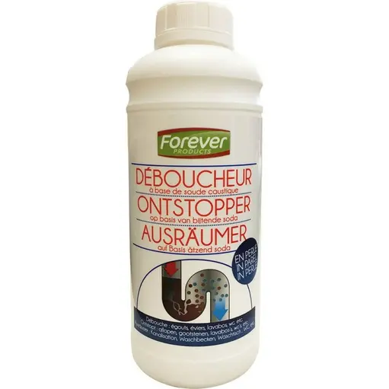

## 5.4 Wasproduct

Zeep is een oppervlakteactieve stof. Ze werkt in op de oppervlaktespanning tussen het water en een andere stof. Zeep bevat zowel hydrofiele en hydrofobe delen en dat zorgt ervoor dat vet-/oliehoudende stoffen kunnen mengen in water.   
Zeep is aanwezig in was- en reinigingsmiddelen, zoals wasmiddel en persoonlijke verzorgingsproducten, zoals handzeep.

Zeep kan gemaakt worden uit verschillende soorten vetten en oliën, waaronder dierlijke vetten of bijvoorbeeld kokosolie, olijfolie of palmpitolie. Er wordt een base zoals NaOH of KOH aan toegevoegd. Deze verzepingsreactie wordt een basische hydrolyse genoemd.

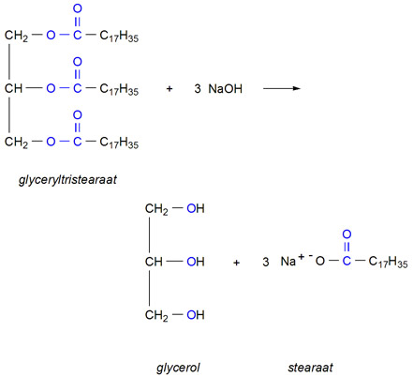

Duid het hydrofiel en hydrofoob gedeelte aan in de zeepmolecule.

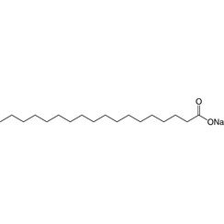

Hydrofoob (apolair) Hydrofiel (polair)

### 5.4.1 Eigenschap: micelvorming

In water ontstaan micellen. Micellen zijn bolvormige structuren met de apolaire staarten naar binnen gekeerd en de polaire koppen naar buiten.

Bij het wasproces worden vetdruppeltjes van de huid of het wasgoed opgenomen in het apolaire centrum van deze micellen. Op deze wijze komt het vet los van de huid of het wasgoed en kunnen we het wegspoelen.

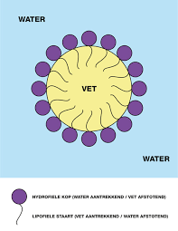 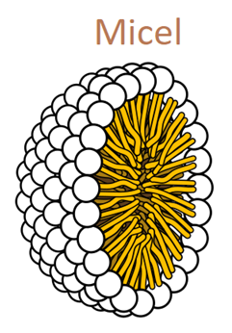

Op deze wijze belanden de vetdruppels uiteindelijk in het water, terwijl hun buitenzijde volledig omgeven blijft door het polaire gedeelte van de detergentmoleculen. Zo kunnen de vetdruppels in het water blijven zweven en met het afvalwater verwijderd worden. Zeepmoleculen hebben het nadeel dat ze met calciumionen een onoplosbaar zout vormen (zoals uitgelegd bij de hardheid van water).

### 5.4.2 Risico’s

* Op de kledij of het materiaal: te veel wasproduct kan de stof aantasten waardoor die zwakker wordt of doet verkleuren.
* Op de huid: zeep is een efficiënt middel voor vuil maar het kan geen onderscheid maken tussen ‘belangrijke’ en ‘onbelangrijke’ vetten. Door het gebruik van zeep kan de beschermende functie van de huid ook worden aangetast. Huidvetten zijn nochtans nodig om vocht vast te houden. Zeep heeft daarom een uitdrogend effect. Ten slotte heeft zeep door de hogere zuurgraad ook effect op de zuurmantel van de huid. De huid functioneert het beste bij een pH van rond de 5.
* Op de ogen: als de vloeistof in aanraking komt met de ogen kan dit ernstige irritatie en soms zelfs pijnlijke schade aan het hoornvlies veroorzaken. In dit geval is medische hulp noodzakelijk. Deze schade is na behandeling gelukkig omkeerbaar. bij inslikken (vnl. kinderen): inslikken van vloeibare wascapsules irriteert de slokdarm. Ook misselijkheid en braken kunnen voorkomen. Als de vloeistof rechtstreeks tot achteraan in de keel geraakt, kan dit ademhalingsmoeilijkheden veroorzaken en kan een hospitalisatie nodig zijn.

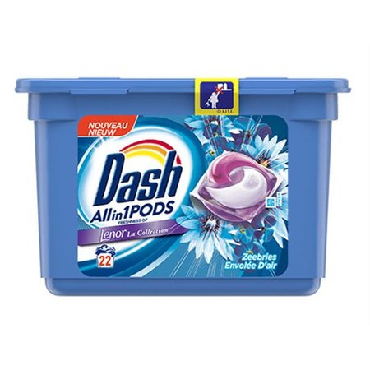

## 5.5 Gips

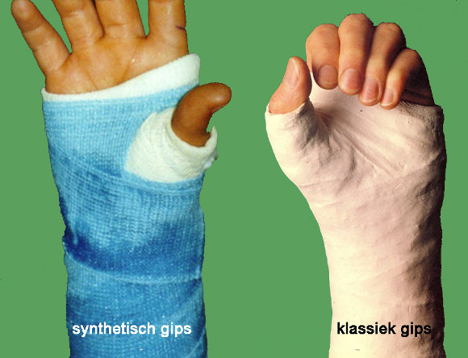Brutoformule : CaSO4

Wetenschappelijke naam :

Calciumsulfaat

Toepassingen : gipsverband bij een botbreuk

### 5.5.1 Eigenschap: waterbestendig (synthetische)

Er zijn twee soorten gipsmaterialen: het klassieke gips en het synthetisch gips (doorgaans glasvezel). Bij de klassieke gips duurt het uitharden iets langer (48h) dan bij de synthetische (2h). Een ander voordeel van de synthetische gips is dat die bijzonder hard is en wél waterbestendig. Het laat beter een röntgenstraal door zodat de beoordeling van radiografieën gemakkelijker is.

### 5.5.2 Risico’s

Weinig over bekend.

## 5.6 Tandpasta

De belangrijkste stoffen in tandpasta zijn

* fluoride (F) , beschermt je tanden tegen gaatjes en versterkt je tandglazuur
* schuurmiddelen, schrobben tandplak en bacteriën van je tanden, het bevat onder andere siliciumdioxide (SO2) en natriumbicarbonaat (NaHCO3).
* wasactieve stoffen, zorgen voor schuim

Daarnaast worden er ook nog vaak kleur-, geur- en smaakstoffen toegevoegd, ook vochtvasthoudende middelen (glycerol, sorbitol) zodat de pasta niet te snel uitdroogt en bindmiddelen (carrageen, xanthaangum, cellulose) zodat het de juiste dikte heeft.

### 5.6.1 Risico’s

Bij normaal gebruik is het veilig.   
Er moet worden vermeden dat er niet te veel fluoride wordt doorgeslikt. Fluoride kan schadelijk zijn voor de gezondheid. Het kan bijvoorbeeld effect hebben op de botgroei. Ook kunnen er vlekken op je tanden ontstaan als je lange tijd veel fluoride inslikt.  
Kleine kinderen slikken de tandpasta nog vaak in, waardoor er tandpasta’s ontwikkeld zijn voor kinderen, met een lager fluoride gehalte. Het gehalte is steeds te vinden op de verpakking.

# Chemische eigenschappen en risico’s van enkele organische stoffen

In dit hoofdstuk worden meerdere stofklassen uit de organische chemie besproken. Niet alle stofklassen die er bestaan, zullen aan bod komen, enkel deze die gelinkt zijn aan jouw richting. 

De naamgeving van de stoffen in de organische chemie werd vastgelegd door een internationale organisatie. Geregeld wordt de naamgeving aangepast. De regels in deze cursus houden rekening met de laatste wijzigingen van 2021.

## Inleidende begrippen

### Vertakte en onvertakte structuren

Organische verbindingen waarbij je alle C-atomen met 1 pennenstreek kan verbinden zijn onvertakt.

Teken een onvertakte keten naar keuze:

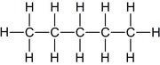 pentaan

Organische verbindingen waarbij je alle C-atomen niet kan verbinden met 1 pennenstreek zijn vertakt.

Teken een vertakte keten naar keuze:

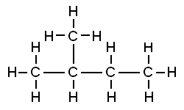2-methylbutaan

### Verzadigde en onverzadigde structuren

Verbindingen met allemaal enkelvoudige bindingen worden verzadigd genoemd.  
Verbindingen die naast enkelvoudige bindingen ook minstens 1 meervoudige binding bezitten, worden onverzadigd genoemd.

### Cyclische en acyclische structuren

Acyclische of lineaire koolwaterstoffen zijn koolwaterstoffen met een “open” structuur.  
Cyclische koolwaterstoffen zijn koolwaterstoffen met een “gesloten” ringstructuur. Wanneer deze gesloten ketens enkel bestaan uit C – en H- atomen dan worden ze carbocyclisch genoemd. Vinden we in de ringstructuur een heteroatoom terug, dan worden deze heterocyclisch genoemd. Voorbeelden van heteroatomen zijn: O, N, S of halogenen (F, Cl, Br, I).

voorbeelden: 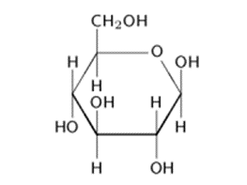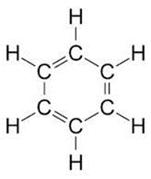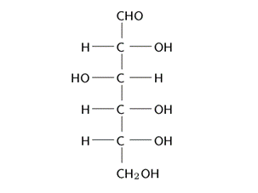

## Alkanen en halogeenalkanen

***Alkanen*** zijn de eenvoudigste koolwaterstoffen die geen meervoudige bindingen of heteroatomen bevatten.  
Bevatten ze een halogeen dan worden het halogeenalkanen genoemd.

De eenvoudigste alkanen zijn:

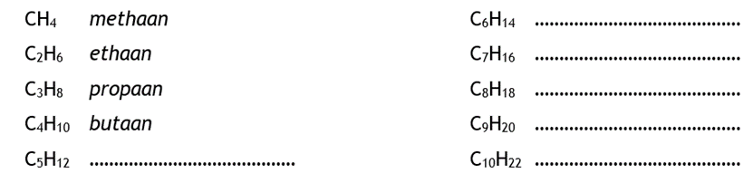

### Naamgeving

De naamgeving van de meeste stoffen gaat steeds uit van een vast stappenplan dat hier duidelijk wordt bij de eerste stofklasse van de alkanen.

De naam van onvertakte alkanen is opgebouwd uit een stam: meth-, eth-, prop-, but- …., gevolgd door de uitgang –aan.

De naam van vertakte alkanen is complexer. We volgen steeds dezelfde stappen om de naam te ontdekken:

STAP 1: Zoek de langste keten en benoem deze keten met de gepaste stam.

STAP 2: Nummer de langste keten zodanig dat de takken op de laagste nummers   
 komen te staan.

STAP 3: De naam van de tak bestaat uit de stam van de eenvoudige alkanen gevolgd   
 door uitgang –yl.

STAP 4: De volledige naam wordt nu in de afgesproken volgorde geplaatst:  
 **Nummer tak – naam tak + naam hoofdketen**

Voorbeeld:

Extra afspraken:

* Zijketens die meermaals voorkomen krijgen nog steeds hun plaatsnummers én het aantal zijketens wordt extra aangeduid met de voorvoegsels di-, tri-, tetra-… Deze plaatsnummers worden gescheiden door een komma.  
  voorbeeld:
* Nieuwe regel sinds 2021

We leiden de nieuwe regel af aan de hand van een voorbeeld.  
Welke 2 namen kan je aan deze structuur geven?

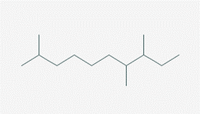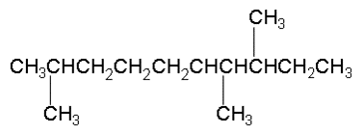

Als je meerdere mogelijkheden hebt, dan moet je de set van plaatscijfers vergelijken. De mogelijkheid waar het plaatscijfer bij het eerste verschil het kleinste is, is de juiste optie. !!Deze regel geldt bij structuren die meerdere takken hebben die allemaal even lang zijn.

In ons bovenstaand voorbeeld is de juiste naam dus:

Als er meerdere zijketens zijn van verschillende lengte dan worden de zijketens steeds alfabetisch vermeld (hierbij wordt geen rekening gehouden met de voorvoegsels). Ethyl- komt voor methyl-.  
Ook voor deze zijketens wordt een plaatscijfer geschreven. Als je meerdere mogelijkheden lijkt te hebben voor plaatscijfers, dan zorg je ervoor dat wanneer je de cijfers na elkaar zet van klein naar groot, je een zo klein mogelijk getal krijgt.  
Bij gelijkstand, krijgt de zijketen die alfabetisch eerst staat gerangschikt, indien mogelijk het kleinste plaatsnummer.

Voorbeeld 1: 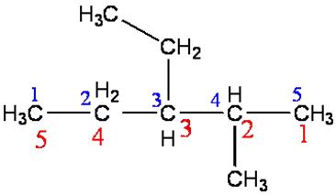

Voorbeeld 2: 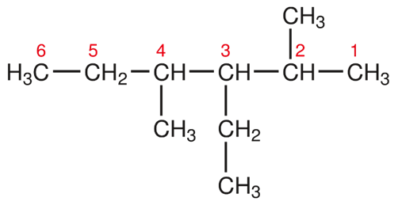

Voorbeeld 3: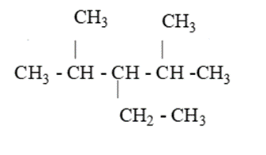

### Eigenschap: reactie met een halogeen

Onder invloed van licht reageren alkanen met de halogenen Cl2 en Br2 tot halogeenalkanen. Dit soort reacties worden substitutiereacties genoemd.

Geef de substitutiereactie van methaan met dichloor

CH4 + Br2 → CH3-Br + H-Br

Opmerking: voor de naamgeving van halogeenalkanen ga je op dezelfde manier te werk als voor alkanen behalve dat je “halogeen-zijketens” krijgt in plaats van ‘gewone’ takken. Geef de naam van de gevormde halogeenalkaan in bovenstaande oefening.

### Eigenschap: brandbaarheid

Alkanen zijn zeer brandbaar. Hun brandbaarheid hangt af van de lengte van de keten.   
Hoe korter de keten, hoe brandbaarder.

Geef de verbrandingsreactie van methaan weer:

CH4 + O2 → CO2 + 2 H2O

### Eigenschap: aggregatietoestand

|  |  |  |
| --- | --- | --- |
| Gassen | Vloeistoffen | Vaste stoffen |
| < C5 | C5 – C16 | > C16 |

methaan = aardgas benzine = C4 – C12 asfalt

butaan = campinggas diesel= C12 – C20 paraffine

methylpropaan = drijfgas in vb. deo white spirit = C6

### Eigenschap: oplosbaarheid

Alkanen lossen niet op in water.   
Ze zijn apolair en lossen enkel in elkaar op, vb. hexaan lost op in octaan.

Is benzine een polaire of een apolaire stof?   
apolair  
Kun je een vetvlek in je kleren het beste met water of met benzine verwijderen?

benzine

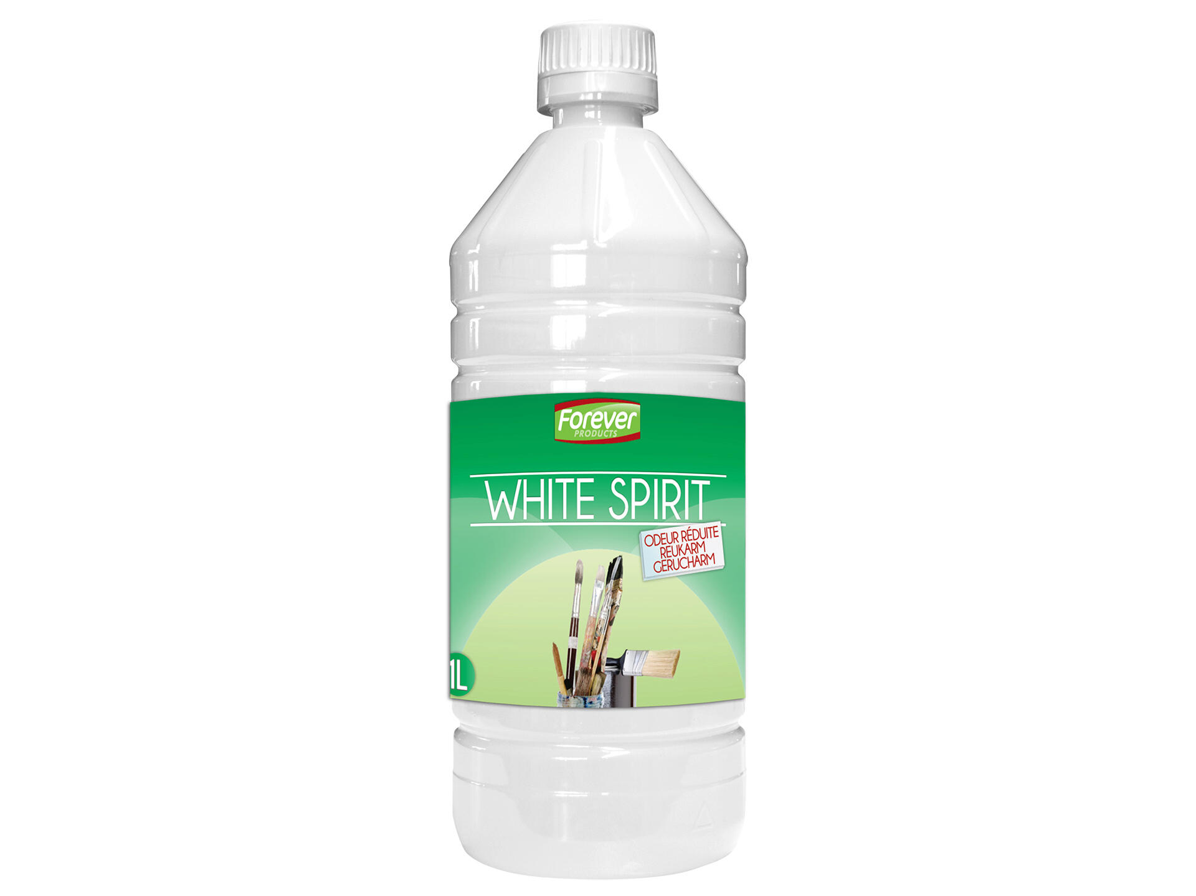

### White spirit of hexaan

Formule : C6H14

Toepassingen

Risico’s

### Thinner, wasbenzine en terpentine

Formule

Toepassingen

|  |  |  |
| --- | --- | --- |
|  | verdunner/ oplosmiddel | reinigen/ wasmiddel |
| terpentine |  |  |
| wasbenzine |  |  |
| thinner |  |  |

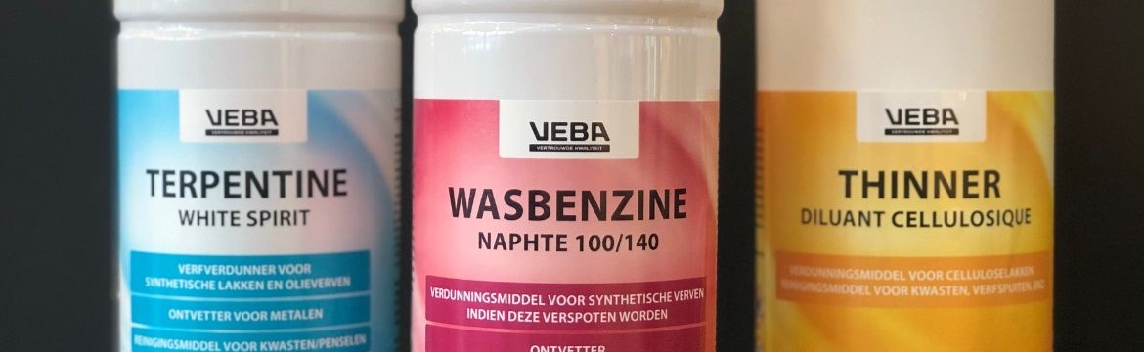

Risico’s

|  |  |  |  |
| --- | --- | --- | --- |
|  | terpentine | wasbenzine | thinner |
| Risico |  |  |  |
| Voorzorgsmaatregel |  |  |  |

### Chloormethaan

Formule

Toepassing: decafeïneren

*“De cafeïne wordt uit de koffiebonen gehaald door ze te weken in water, waardoor de cafeïne oplost. Daarna wordt de cafeïne verder uit de koffie verwijderd door een oplosmiddel of door middel van geactiveerde koolstoffen. De meest gebruikte stof om te decafeïneren is dichloormethaan, een organisch oplosmiddel. Daarna worden de koffiebonen opnieuw geweekt in het cafeïnevrije water waardoor ze de typische aroma's gaan opnemen die verloren zijn gegaan tijdens de extractie.”*

Risico’s

*“cafeïnevrije koffie is kankerverwekkend en bevat chemicaliën”*

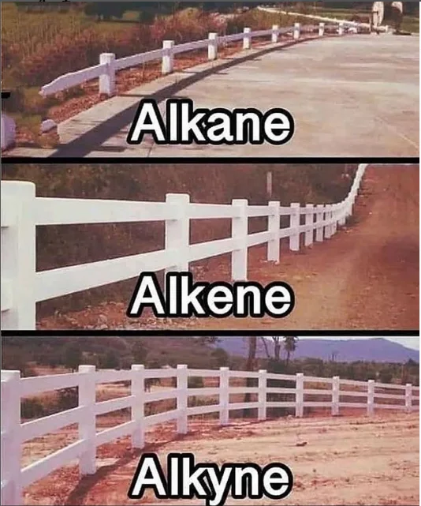

## Alkenen en alkynen

Alkenen en alkynen zijn onverzadigde KWS.

Alkenen hebben een dubbele binding in hun keten.

Alkynen hebben een drievoudige binding in hun keten.

### Naamgeving

Geval A: onvertakte alkenen en alkynen

De namen van de **alkenen** zijn afgeleid van die van de overeenkomstige alkanen.  
Ze hebben dezelfde **stam** afhankelijk van het **aantal C-atomen**, maar met uitgang **–een**.  
  
Bij **alkynen** verloopt de naamgeving gelijkaardig, de uitgang wordt hier –**yn.**

Om de **plaats van de meervoudige binding** aan te duiden, kennen we een nummer toe aan het koolstofatoom waaraan deze binding begint. Dat nummer moet **zo klein mogelijk** zijn!

Voorbeeld:

Geval B: vertakte alkenen en alkynen *** ***Nieuwe regel sinds 2021\*\*\****

Ook hier zoek je **eerst de langste hoofdketen**.  
Zijn er meerdere “langste” ketens, kies dan die die de dubbele (drievoudige) binding bevat.

Geval B1: de dubbele (drievoudige) binding komt voor in de langste keten

Geef die keten dan een naam door bij de stamnaam (aantal koolstofatomen) de uitgang -een te voegen. Voor een alkyn de uitgang -yn.  
Geef de plaats van de dubbele binding in de keten aan met een plaatsnummer, dat zo klein mogelijk is. De dubbele binding heeft dus voorrang.  
Benoem en nummer de zijketens (takken).

Voorbeeld:

Geval B2: de dubbele (drievoudige) binding komt NIET voor in de langste keten

Geef die langste keten dan een naam door bij de stamnaam (aantal koolstofatomen) de uitgang -**aan** toe te voegen.  
Benoem en nummer de zijketens (taken). In die zijketens zal dus een dubbele binding voorkomen.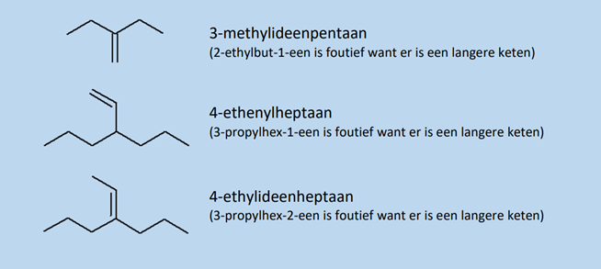

Een Een dubbele binding als tak met 1 C heet dan **“methylideen”**

Een dubbele binding als tak met 2 C heet dan **“ethylideen”** (dubbele binding aan de hoofdketen)

Een dubbele binding als tak met 2 C heet dan **“ethenyl”** (dubbele binding niet aan de hoofdketen)

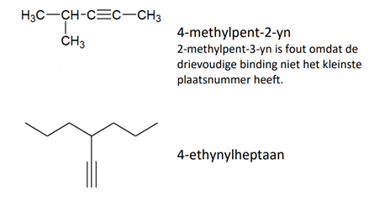

*Opmerking:* Een alkeen (alkyn) met twee meervoudige (drievoudige)bindingen geef je als volgt een naam:

* Plaats achter de stam een a vb. hexa
* Plaats achter de stam+a de uitgang “**dieen**” of **“trieen”**
* Geef de plaats van de dubbele bindingen een rangnummer

Bv.: *penta -1,3- dieen en hexa - 2,4-dieen*

### Eigenschap: brandbaarheid

Alkenen en alkynen zijn erg reactief door de aanwezigheid van een meervoudige binding.

### Eigenschap: oplosbaarheid

Zoals alkanen zijn ook alkynen en alkenen *niet oplosbaar in water*, wel in een organisch oplosmiddel. Dit komt door het apolair karakter.

## Alcoholen

Dit zijn alkanen waarbij een H-atoom vervangen werd door een **hydroxylgroep** ( - OH).

### Naamgeving

Naam van het overeenkomstige alkaan waaraan het **achtervoegsel** ………………… wordt toegevoegd.

Om aan te geven aan welk C-atoom de OH-groep gebonden is, wordt **een cijfer** geschreven **tussen de naam (of stam) en de uitgang -ol**. Dit cijfer duidt de plaats van de OH-groep aan. De nummering begint aan het ketenuiteinde dat zich het dichtst bij de OH-groep bevindt zodat het **cijfer zo klein mogelijk** is.

Bij **vertakte** koolstofketens wordt altijd genummerd vanaf het uiteinde dat het dichtst bij de OH-groep staat, zelfs indien de vertakking dichter bij het uiteinde staat. De -OH -groep heeft dus **voorrang** bij het nummeren van de keten.

Voorbeeld:

### Eigenschap: brandbaarheid

Alcoholen zijn goed brandbaar. Het wordt gebruikt in de keuken om te flamberen maar ook als biobrandstof bewijst het zijn dienst.

Schrijf de verbrandingsreactie uit van ethanol:

Merk op dat het om een volledige verbranding gaat, waarbij doorgaans zeer weinig roet wordt gevormd.

### Eigenschap: oplosbaarheid

Alcoholen zijn ______________ oplosbaar in water omwille van de polaire OH-groep.

### Ethanol

Formule

Toepassingen

Risico’s

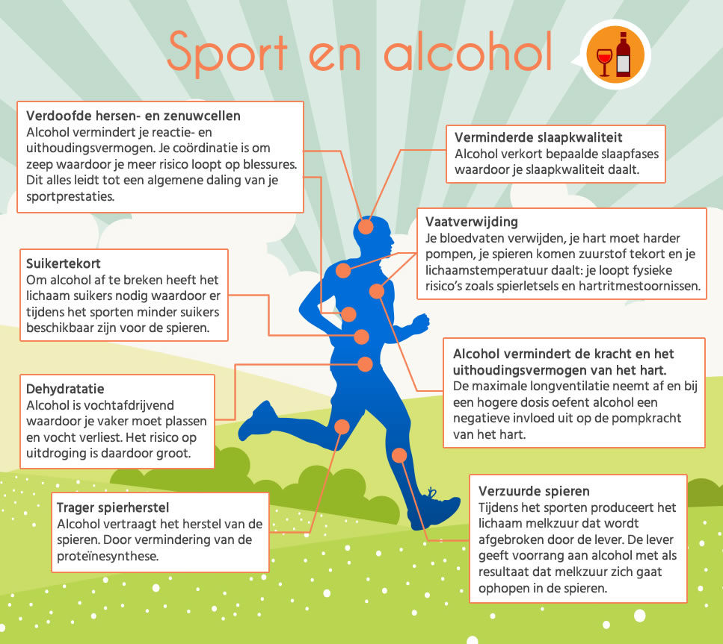

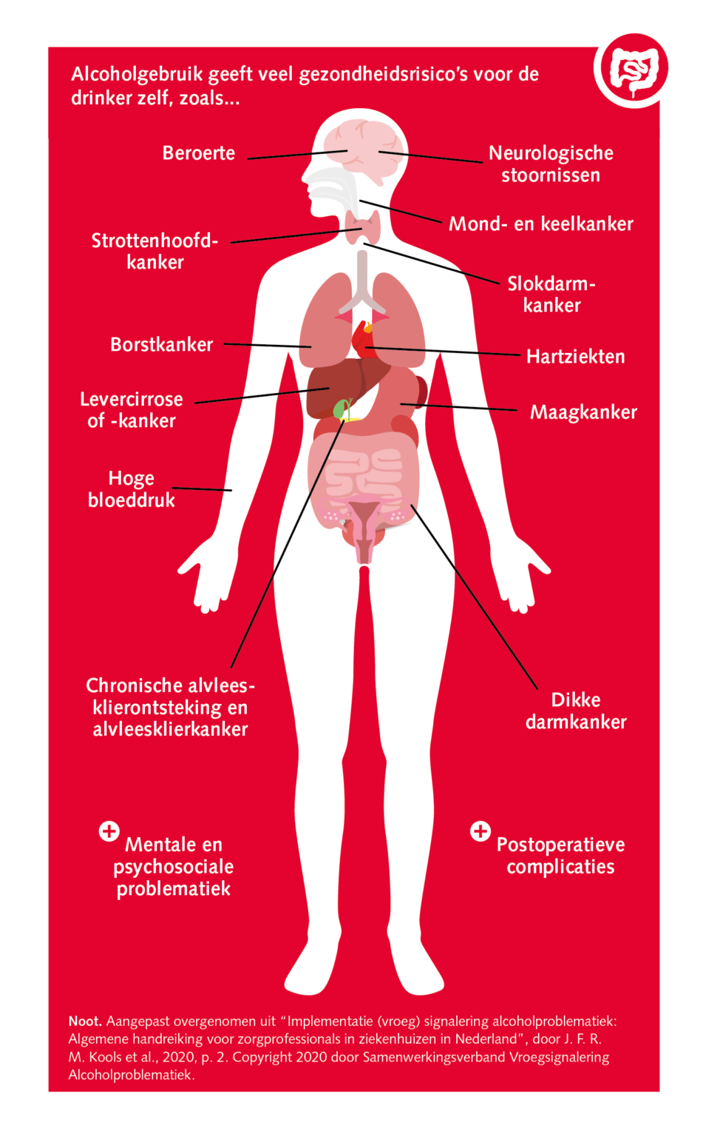

### 



*Sportwijs:  
Over sport, alcohol en drugs*

### Glycerol of glycerine

Formule

Toepassing

Glycerol is hygroscopisch: het is in staat ______________________ uit de ____________________ te onttrekken. Vocht hoeft dus niet in vloeibare vorm aanwezig te zijn. Deze eigenschap betekent ook dat glycerol kan voorkomen dat verzorgingsproducten uitdrogen. Vanwege haar sterke vochtaantrekkende werking kan pure glycerine haar omgeving uitdrogen (dus ook de huid). Om de hydraterende eigenschappen van glycerol te kunnen benutten moet het dus eerst met water verzadigd worden.

Risico

## Carbonzuren

Carbonzuren zijn verbindingen waarbij het eerste koolstofatoom een dubbel gebonden O-atoom en een OH-groep bindt:

### 

### Naamgeving

Bij **vertakte** structuren begint men te nummeren vanaf het C-atoom van de functionele groep ( - COOH).

### Eigenschap: zuurgraad / corrosiviteit

Carbonzuren zijn zwakke zuren die in water deels splitsen in ionen.  
CH₃ CH₂ CH₂ COOH → **CH₃ CH₂ CH₂ COO -** + **H+**

Hoe zal lakmoes verkleuren in aanwezigheid van carbonzuren?

### Ethaanzuur of azijnzuur

Formule

Eigenschappen

Risico’s

### Melkzuur of lactaat

Formule

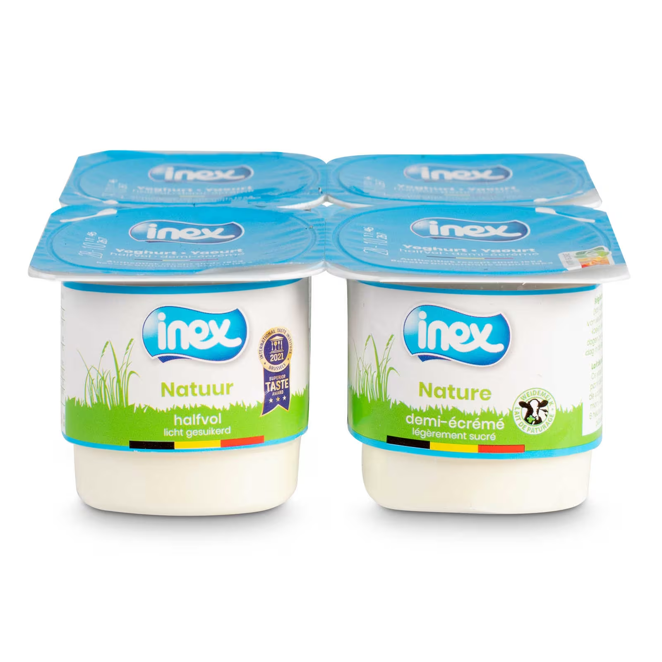

Eigenschappen



Risico’s

### Citroenzuur

Formule

Eigenschappen

Risico’s

## Ketonen

Ketonen zijn verbindingen waarbij één van de koolstofatomen van een koolstofketen een dubbel gebonden zuurstofatoom bindt:

### 

### Naamgeving

Naam van het overeenkomstig alkaan + cijfer dat binding van de CO-groep aanduidt + de uitgang

Bij nummering wordt aan de CO-groep het **laagst mogelijke cijfer** toegekend. Deze carbonylgroep (C=O ) heeft dus **voorrang** op een tak.

### Eigenschap: oplosbaarheid

Ketonen zijn goede oplosmiddelen en ook weekmakers van organische stoffen.

Demo + verklaring:

### Aceton

Formule

Eigenschappen

Risico’s

## Amine

Hun functionele groep is -NH2.

### 

### Naamgeving

De naam wordt gevormd door de naam van het overeenkomstige alkaan te noteren, dan een cijfer te plaatsen dat de plaats van de aminegroep bepaalt en te eindigen met -amine.

Voorbeeld:

### Eigenschap: waterstofbrug

### Eigenschap: zuurgraad

### Ureum

Formule

Eigenschappen

### 

### Aminozuren

Formule

Eigenschappen

Amines die in combinatie voorkomen met een carbonzuur zijn polyfunctionele molecules. Ze vormen ___________________________________ en zijn de bouwstenen van eiwitten.

Risico’s

# Dosis en hoeveelheid

Of een stof giftig is of niet, hangt af van de dosis. Dit werd al heel lang geleden in de 15e eeuw door Paracelsus bepaald en is nog steeds een waarheid. Het woord “dosis” heeft meerdere betekenissen, zoals de dosis die je moet innemen van het medicijn zoals de dokter heeft voorgeschreven, de dosis die je krijgt in een vaccin enz. In het eerste geval slaat het op een hoeveelheid van een werkzame stof, in het tweede geval gaat het eerder om een concentratie.

## ADH, minimale, optimale en maximale dosis

De ADH-waarde is de aanbevolen dagelijkse hoeveelheid, bij gezonde mensen. De overheid bepaalt een ADH voor vitaminen, mineralen enz.   
De ADH bestaat voor verschillende bevolkingsgroepen. De behoefte van mannen, vrouwen en kinderen aan voedingsstoffen is namelijk anders. Ook van persoon tot persoon kan de behoefte verschillend zijn. Dat heeft te maken met verschillen in gewicht en in stofwisseling, samenhangend met erfelijke factoren. Daarom is er een ruime marge ingebouwd.

De optimale dosis is die dosis waarbij het behaalde resultaat maximaal is en de eventuele bijwerkingen minimaal.

In de tabel hieronder wordt de ADH en de maximaal toelaatbare inname getoond voor vitamine D3.

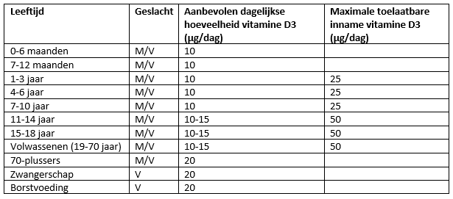

In vele gevallen geldt “hoe meer, hoe beter” maar hier niet. Daarom is er per voedingsstof een ‘upper safe level’ of maximaal veilige dosis vastgesteld. Vaak is een hogere dosis essentiële voedingsstoffen dan de ADH-waarde nodig om optimaal te kunnen functioneren of je gezondheid te herstellen. Als je een stof inneemt met als doel te herstellen, dan is het noodzakelijk om correcte hoeveelheden van de juiste voedingsstoffen in te nemen.

## Voorbeeld: voedingssupplementen

Enkele belangrijke weetjes over voedingssupplementen:

* bedoeld om een onvoldoende gevarieerd voedingspatroon aan te vullen, niet te vervangen
* het zijn geen geneesmiddelen
* voorbeelden zijn vitaminen ( ), mineralen ( ) en sporenelementen ( )
* best in te nemen voor een langere periode, enkele weken tot 3 maanden
* bedoeld wanneer er een verhoogde behoefte is vb. bij de groei, zwangerschap en borstvoeding, bij malabsorptie
* vrije toegang tot de overvloedige markt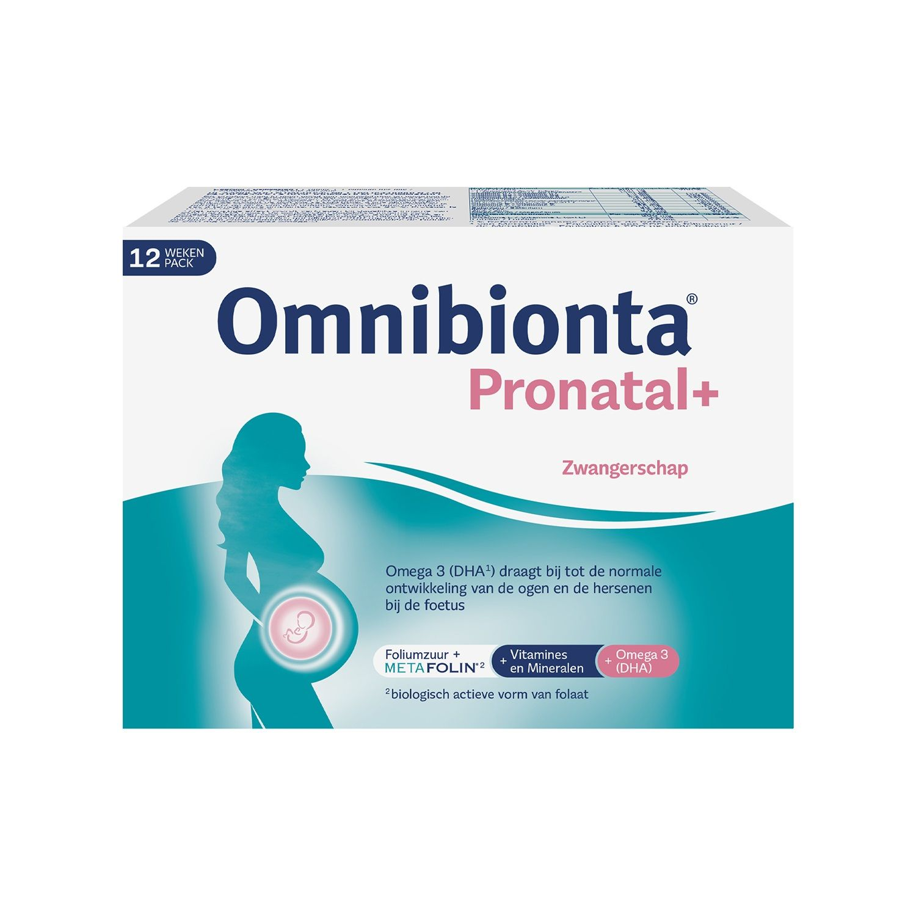

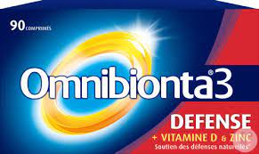



## Voorbeeld: voedingsstoffen bij mens

Als je een voedingsverpakking bekijkt, dan zie je vaak de ADH vermeld op het etiket en/of daarbij een waarde in % . Die waarde in % is de referentie-inname. Die geeft weer hoeveel je van je ADH hebt ingenomen als je een portie van dat voedingsproduct eet of drinkt.

De referentie-innames zijn wettelijk vastgelegde richtwaarden voor een evenwichtig voedingspatroon. Het geeft aan hoeveel energie, voedingsstoffen, vitamines en mineralen een gemiddelde volwassene per dag nodig heeft of wat maximaal nog past binnen een gezond voedingspatroon.

Aan de voorzijde van de verpakkingen staat vaak een icoon dat laat zien hoeveel procent van de referentie-inname voor energie, vet, verzadigd vet, suikers en zout in het product zitten. Het icoon laat zien hoeveel 1 portie bijdraagt aan de referentie-inname. Het is vooral informerend bedoeld en is geen leidraad van hoeveel je zou moeten eten.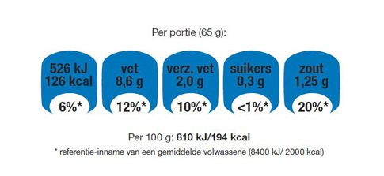

De voedingsaanbevelingen voor België worden opgesteld door de Hoge Gezondheidsraad en ongeveer om de vijf jaar herzien op basis van nieuwe, relevante wetenschappelijke inzichten over het verband tussen voeding en gezondheid. De laatste herziening dateert van september 2016.

De volgende dagelijkse voedingsaanbevelingen zijn vastgelegd voor volwassenen.

* Energie: 8400 kJ/2000 kcal
* Totale vetten: 70 gram min. 20 energie%, max 30-35%
* Verzadigde vetzuren: 20 gram
* Koolhydraten: 260 gram 50-55 energie%
* Suikers: 90 gram max. 10 energie%
* Eiwitten: 50 gram 15 energie%
* Zout: 5 gram

Net zoals voor mensen, zijn er ook voor dieren voedingsaanbevelingen bepaald. 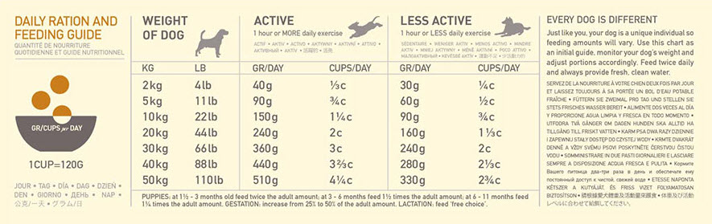

## Voorbeeld: medicatie

Iedereen die een geneesmiddel (regelmatig of af en toe) inneemt, hoopt altijd dat de gunstige effecten op de gezondheid snel zichtbaar worden. Toch is een geneesmiddel nemen niet iets om licht overheen te gaan. Door het geneesmiddel op de goede manier te gebruiken, verminder je het risico op toxische effecten, terwijl je de kansen op een optimaal resultaat verhoogt.

Geneesmiddelen komen onder veel verschillende toedieningsvormen voor: vloeistoffen (siroop, druppels), patches (pleisters), tabletten, capsules, poeders, zalven, crèmes…  
Om ervoor te zorgen dat dit middel een genezende werking kan uitoefenen is het belangrijk de voorgeschreven dosering te respecteren en toe te passen.

Onder de dosis van een medicijn wordt de hoeveelheid verstaan die per keer moet worden ingenomen (bijvoorbeeld: 2 tabletten per keer).  
Onder de dosering van een medicijn wordt de hoeveelheid verstaan die per dag moet worden ingenomen (bijvoorbeeld: 3 x daags 2 tabletten).  
  
In geval van twijfel, lees je best aandachtig de bijsluiter zodat je de juiste dosis van een bepaalde medicatie terugvindt. Je kan ook steeds raad vragen aan de apotheker of huisarts voor een juist geneesmiddelengebruik.   
Als je een vergiftiging vermoedt, dan is er maar 1 adres namelijk het Antigifcentrum (of spoed).

## Homeopathie

Homeopathische geneesmiddelen worden bereid op basis van een stof die meestal verdund en krachtig geschud is zodat ze de positieve werking behoudt.   
Het kan van dierlijke, plantaardige, minerale of chemische oorsprong zijn. Het is een misvatting dat homeopathische middelen enkel op basis van plantenextracten zijn.

Homeopathie gaat uit van het gelijksoortigheidsprincipe: het gelijke met het gelijkende genezen. Paracelsus zag in de 15e eeuw al in dat ziekteverschijnselen door een vergiftiging met een kleine hoeveelheid van het gelijke vergif konden verdwijnen.

Daarnaast wordt steeds gekeken naar het individu zelf. De behandeling wordt gekozen volgens de reactie van de zieke persoon en niet op grond van de ziekte. Om die reden staat er op het etiket van veel homeopathische geneesmiddelen geen indicatie aangegeven.

Zoals elke behandelingswijze heeft homeopathie beperkingen. Voor sommige aandoeningen is een homeopathische behandeling niet voldoende. In zulke gevallen wordt een homeopathisch geneesmiddel vaak voorgeschreven als aanvulling op een klassieke behandeling (met medicijnen).

Homeopatische middelen staan soms ter discussie. Waarom?

Ken je een homeopathisch middel ? Heb je dit thuis? Nam je dit zelf in ?

## Concentratie uitdrukken in grootheden en eenheden

### Massaconcentratie (in g/l of kg/l )

De hoeveelheid opgeloste stof kan worden uitgedrukt als de verhouding van de massa opgeloste stof in gram tot het volume van de oplossing uitgedrukt in liter.

|  |  |
| --- | --- |
|  | met als eenheid 1 gram/liter |

Voorbeeld 1: Sporenelementen in mineraalwater worden op het etiket weergegeven in mg/l.

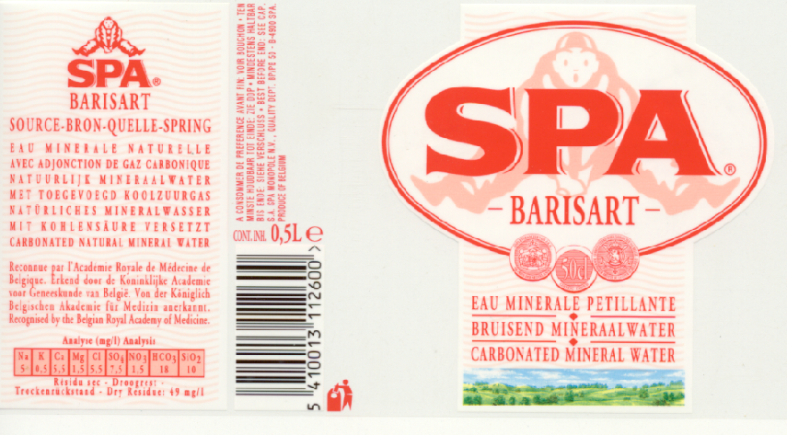

Voorbeeld 2: Alcoholgehalte in het bloed

Na het consumeren van een alcoholhoudende drank, lost een hoeveelheid alcohol op in je bloed. De hoeveelheid alcohol in uitgeademde lucht staat in verhouding tot de hoeveelheid alcohol in het bloed. De politie maakt van deze verhouding gebruik bij het afnemen van een ademtest. Het toestel duidt de alcoholconcentratie aan van de gemeten ademlucht.

Er zijn drie codes:

S (Safe): concentratie alcohol in de uitgeademde lucht is minder dan 0,22 mg/l

A (Alert): concentratie alcohol is meer dan 0,22 maar minder dan 0,35 mg/l

P (Positief): concentratie alcohol is ten minste 0,35 mg/l

De omrekening gebeurt als volgt:

1 promille betekent 1 g alcohol per liter bloed

0,5 promille in het bloed komt overeen met 0,22 mg/l in uitgeademde lucht

0,8 promille in het bloed komt overeen met 0,35 mg/l in uitgeademde lucht

### Massaprocent (in % of g/ 100 g)

Een concentratie in massaprocent duidt op de procentuele verhouding tussen de massa opgeloste stof /massa oplossing.

Zo betekent een

*c* = 2 m% dat 2 **gram opgeloste stof** aanwezig is in 100 **gram oplossing**

*c* = 2 m% dat 20 **gram opgeloste stof** aanwezig is in 1000 **gram oplossing**

*c* = 2 m% dat 10 **gram opgeloste stof** aanwezig is in 500 **gram oplossing**

Voorbeeld 1: Fosfaten in waspoeder

De vermelding *fosfaten (meer dan 30%)* zoals op de afbeelding van het etiket van een doos waspoeder betekent dat 100 gram van deze wastabletten minstens 30 gram fosfaten bevat.

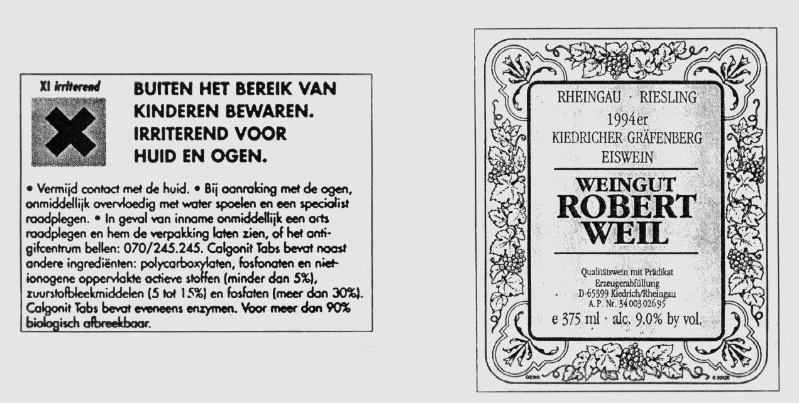

### Volumeconcentratie (in ml/l )

Een concentratie c van een oplossing duidt aan hoeveel stof opgelost is in een bepaald volume V oplossing.

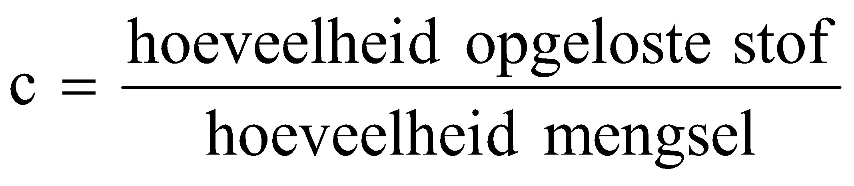

### Volumeprocent (in % of in ml/100 ml)

**Een concentratie in volumeprocent** duidt op de procentuele verhouding tussen het volume opgeloste stof /volume oplossing.

*c* = 12 V% betekent dat 12 **ml opgeloste stof** aanwezig is in 100 **ml oplossing**

*c* = 12 V% betekent dat 24 **ml opgeloste stof** aanwezig is in 200 **ml oplossing**

*c* = 12 V% betekent dat 60 **ml opgeloste stof** aanwezig is in 0,500 **liter oplossing**

Voorbeeld 1: alcoholpercentages 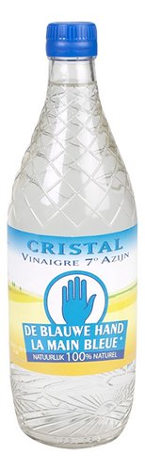

De vermelding 41,4 % vol. zoals op de afbeelding van het etiket van een fles gin betekent dat in 100 ml van deze gin 41,4 ml drankalcohol zit.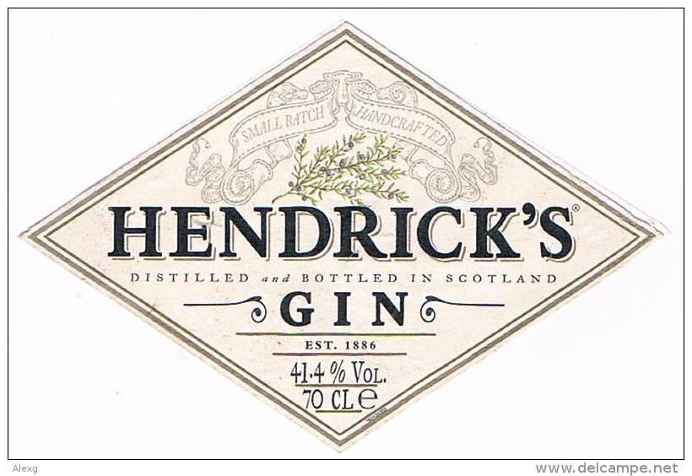

Die 7° geeft aan hoeveel zuivere azijnzuur er in de azijn zit. Het grootste deel is water. En de ° (graden) geeft aan hoeveel ml azijnzuur er is op 100 ml azijn.

### Massafractie (in ppm, ppb…)

Analoog aan concentratie in massaprocent waarbij we vergelijken ten opzichte van 100 gram kunnen we kleine hoeveelheden vergelijken met 1 000 000 gram (ppm of parts per million) of met 1 000 000 000 gram (ppb of parts per billion).

Zo betekent een

*c* = 2 ppm dat 2 **gram opgeloste stof** aanwezig is in 1 000 000 **gram oplossing**

*c* = 2 ppb dat 2 **gram opgeloste stof** aanwezig is in 1 000 000 000 **gram oplossing**

Voorbeeld: Zo wordt de aanwezigheid van smaakstoffen in voedingsmiddelen vaak aangegeven in deze eenheden. Onze smaakdrempel voor banaan bedraagt 1,5 ppm. Dit betekent dat in 1000 000 gram banaan of 1000 kg banaan 1,5 gram smaakstof volstaat om de banaansmaak waar te nemen. In een gemiddelde banaan met massa = 200 gram kunnen we 0,3 mg smaakstof nog smaken.

Toepassing 1: de luchtkwaliteit

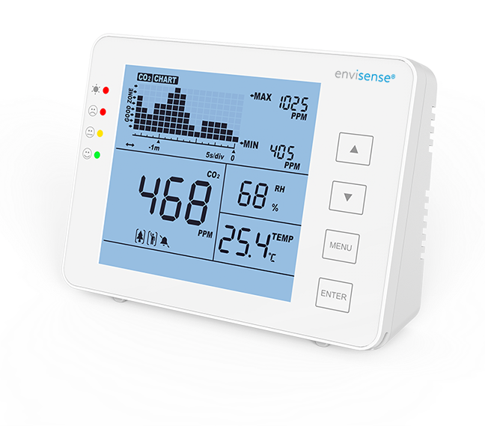

Toepassing 2: fluoride gehalte in tandpasta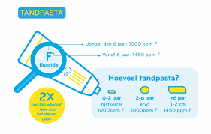

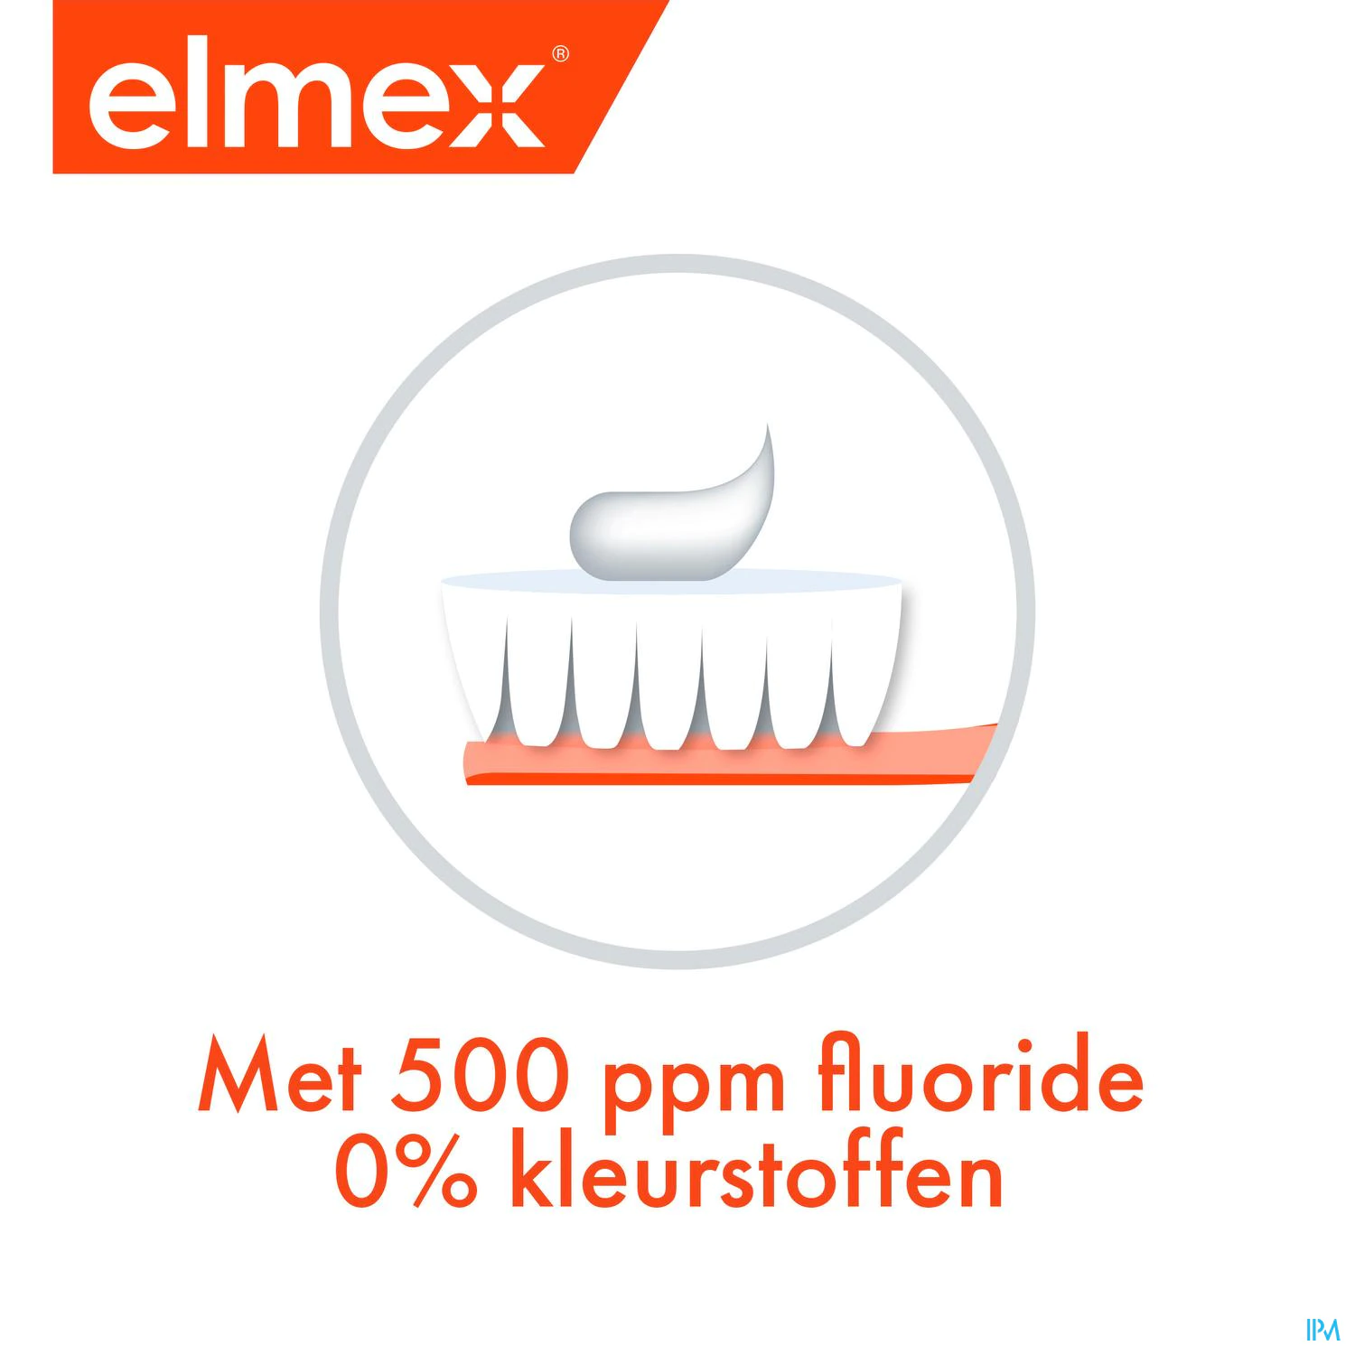

# Extra oefeningen: naamgeving organische stoffen (vrijblijvend)

